房地产估价报告
- 估价报告编号：
康正评字2020-1-0056-F01DYGJ2号

- 估价项目名称：
北京市朝阳区康营中街“财富花园”项目部分出让国有建设用地使用权及房地产市场价值评估

- 估价委托人：
山东省国际信托有限公司

- 房地产估价机构：
北京康正宏基房地产评估有限公司

- 注册房地产估价师：
吴薇（注册号：1419970001）、郑燚（注册号：1120070131）

- 估价报告出具日期：
2021年3月12日

致估价委托人函
山东省国际信托有限公司：
受贵公司委托，我公司对北京市朝阳区康营中街“财富花园”项目部分出让国有建设用地使用权及房地产市场价值进行了评估。
估价对象：估价对象为北京市朝阳区康营中街部分出让国有建设用地使用权及房地产，为北京东方信德房地产开发有限公司建设的“财富花园”项目。本次评估按估价对象工程进度及现状情况将估价对象分为两部分，其中估价对象1即北京市朝阳区康营中街“财富花园”项目部分住宅、地下车库用地出让国有建设用地使用权；估价对象2即北京市朝阳区康营中街“财富花园”项目D4号楼等6幢住宅、地下仓储用房房地产。
估价对象1：
根据不动产权利人提供的《规划技术指标表》及《同意评估函》附件，估价对象1分摊出让国有建设用地使用权面积（以下简称‘（分摊）土地面积’）为44978.48平方米，规划建筑面积为87287平方米，其中住宅（平墅）44536平方米，地下车库用房14921平方米，设备及其他用房27830平方米（含人防3430平方米）。截至价值时点，估价对象1尚未开发建设。具体面积指标详见下表：
用途 | 规划建筑面积 |  |  | 分摊土地面积
用途 | 地上规划建筑面积 | 地下规划建筑面积 | 合计 | 分摊土地面积
住宅 | 44536 | —— | 44536 | 44978.48
物业用房 | 150 | —— | 150 | 44978.48
商业服务 | 20 | —— | 20 | 44978.48
人防出入口及其他 | 280 | —— | 280 | 44978.48
设备用房及人防 | —— | 27380 | 27380 | 44978.48
地下车库 | —— | 14921 | 14921 | 44978.48
合计 | 44986 | 42301 | 87287 | 44978.48
单位：平方米

估价对象2：
根据不动产权利人提供的《房屋所有权证》[X京房权证朝字第700942号]、《建设工程规划许可证》[2009规（朝）建字0115号]、《关于朝阳区康营中街9号院68号楼（B17）抵押分摊土地说明》及《同意评估函》附件，估价对象2分摊土地面积为10546.45平方米，建筑面积为10151.94平方米。根据不动产权利人介绍及评估专业人员实地查勘，估价对象2为6幢独栋低密度住宅用房（其中北区1幢、南区5幢）、其中北区68号楼已取得《房屋所有权证》[X京房权证朝字第700942号]，南区D4号楼等5幢现房屋主体已建设完成，但其权属文件（如建设工程规划许可证、建筑工程施工许可证等）尚未更新，其权属文件将于估价对象1权属文件一起办理。由于估价对象2南区D4号楼等5幢独栋低密度住宅用房房屋主体已完成，故本次均设定现房进行评估。估价对象2具体面积指标详见下表：
序号 | 楼栋号 | （规划）建筑面积 | 分摊土地面积 | 楼层
1 | D4号楼低密度住宅用房 | 1693.00 | 1709.85 | 地上2层、地下2层
2 | D7号楼低密度住宅用房 | 1772.00 | 1789.64 | 地上2层、地下2层
3 | D14号楼低密度住宅用房 | 1750.00 | 1767.42 | 地上2层、地下2层
4 | D15号楼低密度住宅用房 | 1693.00 | 1709.85 | 地上2层、地下2层
5 | D21号楼低密度住宅用房 | 1772.00 | 1789.64 | 地上2层、地下2层
22 | 9号院68号楼 | 1471.94 | 1780.05 | 地上2层、地下1层
合计 |  | 10151.94 | 10546.45 | ——
单位：平方米

估价目的：为估价委托人因审计需要了解估价对象房地产市场价值提供参考依据。
价值时点：2021年2月5日
价值类型：根据房地产估价规范、国家现行有关标准规定和项目的具体要求，本次评估采用的是市场价值标准。根据《房地产估价基本术语标准》，市场价值是经适当营销后，由熟悉情况、谨慎行事且不受强迫的交易双方，以公平交易方式在价值时点自愿进行交易的金额。
本次估价的“房地产价值”是指在正常市场情况下，在价值时点2021年2月5日，估价对象用途为住宅、地下仓储、地下车库，土地取得方式为出让，出让国有建设用地使用权剩余土地使用年限为住宅53.29年、地下仓储及地下车库33.29年，假定未设立法定优先受偿款下的房地产市场价值。
估价方法：本次评估估价对象1采用的主估价方法为比较法和假设开发法；估价对象2采用的主估价方法为成本法和比较法。
估价结果：评估专业人员根据估价的目的，按照估价的程序，采用科学的估价方法，在认真分析现有资料的基础上，结合本次评估的特殊要求，通过仔细测算和认真分析各种影响房地产价格的因素， 确定估价对象于价值时点的房地产评估价值，详见估价结果一览表。
估价结果一览表
估价方法及结果  估价对象及结果 |  | 测算结果 |  |  | 估价结果
 |  | 比较法 | 假设开发法 | 成本法 | 估价结果
北京市朝阳区康营中街“财富花园”项目部分住宅、地下车库用地出让国有建设用地使用权 | 总价 | 301638 | 289053 | —— | 295346
北京市朝阳区康营中街“财富花园”项目部分住宅、地下车库用地出让国有建设用地使用权 | 单价 | 35971 | 34470 | —— | 35220
北京市朝阳区康营中街“财富花园”项目D4号楼等6幢住宅、地下仓储用房房地产 | 总价 | 87223 | —— | 68390 | 77807
北京市朝阳区康营中街“财富花园”项目D4号楼等6幢住宅、地下仓储用房房地产 | 单价 | 85918 | —— | 67366 | 76642
汇总评估价值 | 总价 | —— |  |  | 373153
单位：万元、元/平方米（币种：人民币）

特别提示：
1.他项权利状况
（1）根据不动产权利人介绍，估价对象已设定抵押权，但不动产权利人也未提供相关权利价值的说明（权利人、债权数额、期限等）。

（2）截至价值时点，估价对象未设定租赁、地役权等其他他项权利。本次评估设定估价对象不存在租赁、地役权等其他他项权利。
2.本估价结果同时受本估价报告正文中“估价的假设和限制条件”限制。

顺致
商祺
北京康正宏基房地产评估有限公司
法定代表人：
二○二一年三月十二日

目 录
估价师声明 7
估价假设和限制条件 8
估 价 结 果 报 告 11
一、估价委托人 11
二、房地产估价机构 11
三、估价目的 11
四、估价对象 11
五、价值时点 12
六、价值类型 13
七、估价原则 13
八、估价依据 15
九、估价方法 17
十、估价结果 17
十一、参与本次估价工作的评估专业人员 18
十二、实地查勘期 18
十三、估价作业期 18
估 价 技 术 报 告 19
一、估价对象描述与分析 19
（一）实物状况分析 19
（二）权益状况分析 20
（三）区位状况分析 21
二、市场背景描述与分析 22
三、最高最佳利用分析 33
四、估价方法适用性分析 35
五、估价测算过程 40
六、估价结果确定 71
附 件 72
- 《同意评估函》
- 估价对象所在位置示意图
- 估价对象实地查勘情况和相关照片
- 《北京市国有土地使用权出让合同》[京地出[合]字（2004）第0451号]及补充协议复印件
- 《房屋所有权证》[X京房权证朝字第700942号]复印件
- 《建设工程规划许可证》[2009规（朝）建字0115号] 复印件
- 《关于朝阳区康营中街9号院68号楼（B17）抵押分摊土地说明》
- 《规划技术指标表》
- 《情况说明》
- 不动产权利人《营业执照（副本）》复印件
- 房地产估价机构《营业执照（副本）》复印件
- 房地产估价机构估价资质证书复印件
- 评估专业人员执业证书复印件

估价师声明

注册房地产估价师郑重声明：

（一）注册房地产估价师在本估价报告中对事实的说明是真实的和准确的，没有虚假记载、误导性陈述和重大遗漏。

（二）本估价报告中的分析、意见和结论是注册房地产估价师独立、客观、公正的专业分析、意见和结论，但受到本估价报告中已说明的估价假设和限制条件的限制。

（三）注册房地产估价师与估价报告中的估价对象没有现实或潜在的利益，与估价委托人及估价利害关系人没有利害关系，也对本估价报告中的估价对象、估价委托人及估价利害关系人没有偏见。

（四）注册房地产估价师依照中华人民共和国国家标准《房地产估价规范》及《房地产估价基本术语标准》，以及相关房地产估价专项标准进行估价工作，撰写本估价报告。

估价假设和限制条件

（一）本次估价的一般假设
1.在价值时点的房地产市场为公开、平等、自愿的交易市场。
2.本估价报告的估价结果为正常条件下的公开市场价值，房地产交易需要买卖双方在了解足够的市场信息，拥有足够的谈判时间，经过谨慎的考虑和对房地产市场进行合理预期，并具体考虑买卖双方的偏好等条件下方能实现。对于房地产市场的波动及快速变现等特殊交易因素可能导致房地产价格有较大幅度的变化，本估价报告未考虑这种变化对估价对象价值产生的影响。
3.本次评估设定估价对象的出让国有建设用地使用权和建筑物所有权均为合法方式取得，并支付相关税费，估价对象能够正常上市交易。
4.评估专业人员已对不动产权利人所提供的、本估价报告所依据的估价对象的权属以及其他相关资料进行了检查，无理由怀疑其合法性、真实性、准确性和完整性。本次评估设定不动产权利人提供的资料合法、属实，并且提供了与本次评估有关的所有资料，没有保留及隐瞒。
5.估价对象1规划建筑面积及分摊土地面积以不动产权利人出具的《规划技术指标表》及《同意评估函》附件为依据进行设定；估价对象2规划建筑面积及分摊土地面积以《房屋所有权证》[X京房权证朝字第700942号]、《建设工程规划许可证》[2009规（朝）建字0115号]、《关于朝阳区康营中街9号院68号楼（B17）抵押分摊土地说明》及《同意评估函》附件为依据进行设定。
6.评估专业人员对估价对象及其周边环境进行了一般性查勘，并对房屋安全以及环境污染等影响估价对象价值的重大因素给予了关注，在无理由怀疑估价对象存在隐患且无相应的专业机构进行鉴定、检测的情况下，设定估价对象能够正常安全使用。
7.任何有关估价对象的运作方式、程序符合国家、地方的有关法律、法规。
8.本次估价结果未考虑国家宏观政策发生重大变化以及遇有自然力和其他不可抗力对估价结果的影响。
9.估价结果未考虑估价对象及其运营企业已承担的债务、或有债务及经营决策失误或市场运作失当对其价值的影响。

（二）特殊事项假设前提
1.未定事项假设
本次评估除估价对象2中北区1幢独栋别墅已取得《房屋所有权证》以外，其余房地产均未取得相关部门规划的权属证件，根据不动产权利人介绍，估价对象1未来拟建成平墅产品，房屋内部为精装修，且每户均带有花园。估价对象建筑面积及分摊土地面积均按不动产权利人提供的相关资料进行设定，且设定估价对象所属项目地上容积率不超过1，设定估价对象1为5幢现房，估价对象2为土地，如后期相应规划与上述设定条件不符，则本估价报告应相应调整。
2.背离事实假设
根据评估专业人员实地查勘，估价对象1现状宗地红线内尚有遗留原权利人建设的建筑物待拆除，本次评估估价结果不包含上述建筑物价格且未扣除拆除上述建筑物所需的费用。
3.不相一致假设
根据不动产权利人提供的《同意评估函》，本次估价的价值时点为2021年2月5日；评估专业人员于2021年3月10日对估价对象进行实地勘察。本次评估设定估价对象于价值时点的使用及装修情况，与评估专业人员实地查勘时的状况一致，并以此为估价的假设前提条件。
4.依据不足假设
无

（三）估价报告使用限制
1.使用范围：本估价报告只能由估价报告载明的报告使用者使用，且只能用于本报告载明的唯一估价目的和用途。
2.估价委托人或者本估价报告使用人应按照法律规定和估价报告载明的使用范围使用本估价报告。估价委托人或者估价报告使用人违反前述规定使用本估价报告的，估价机构和评估专业人员不承担责任。
3.除估价委托人、估价委托合同中约定的其他估价报告使用人和法律、行政法规规定的估价报告使用人之外，其他任何机构和个人不能成为估价报告的使用人。
4.未经本估价机构书面同意，本估价报告的全部或任何一部分均不得向估价委托人、报告使用者、报告审查部门之外的单位和个人提供，也不得以任何形式公开发表。
5.估价报告使用人应当正确理解估价结论。估价结论不等同于估价对象可实现价格，估价结论不应当被认为是对估价对象可实现价格的保证。
6.本估价报告评估目的是为估价委托人因审计需要了解估价对象房地产市场价值提供参考依据，不做其他评估目的之用。如果估价对象的评估条件或目的发生变化，需重新进行评估。
7.本估价报告估价结果为价值时点下估价对象土地在现状规划条件、建筑物在现状成新度下的房地产正常市场价值，如估价对象用途、建筑面积或建筑物使用状况发生变化，估价结果需要做相应的调整直至重新评估。
8.不动产权利人应对其提供的权属证明以及其他资料的真实性、完整性和合法性负责。如因资料失实或资料提供人有所隐匿而导致估价结果失真，估价机构不承担相应的责任。
9.本估价报告中数据全部采用电算化连续计算得出，由于在报告中计算的数据均按四舍五入保留两位小数或取整，故可能出现个别等式左右不完全相等的情况，但不影响计算结果及最终评估结论的准确性。
10.本估价报告在估价机构盖章和注册房地产估价师签字或签章的条件下有效。
11.本估价报告使用期限自2021年3月12日起计算壹年。
12.本估价报告由北京康正宏基房地产评估有限公司负责解释。

估价结果报告

一、估价委托人
本次评估估价委托人为山东省国际信托有限公司，非估价对象的不动产权利人。

二、房地产估价机构
受托机构：北京康正宏基房地产评估有限公司
备案等级：一级
备案证书编号：建房估备字[2013第]081号
有效期限：2019年9月17日至2022年9月16日
注册地址：北京市丰台区芳城园一区16号楼2层2门配套公建01
法定代表人：齐宏
联 系 人：张婷婷
联系电话：010-82253558-395

三、估价目的
为估价委托人因审计需要了解估价对象房地产市场价值提供参考依据。

四、估价对象
（一）估价对象范围
本次评估估价对象为北京市朝阳区康营中街“财富花园”项目部分房地产（具体估价对象范围详见前文）。估价对象范围为其房屋所有权及出让国有建设用地使用权，不包含动产、债权债务、特许经营权等其他财产或权益。
（二）估价对象基本状况
估价对象位于北京市朝阳区康营中街“财富花园”项目部分房地产，为不动产权利人北京东方信德房地产开发有限公司所开发建设的居住项目。估价对象建筑面积97438.94平方米，用途为住宅、地下车库、地下仓储。
（三）土地基本状况
1.估价对象土地为国有土地，土地所有权归国家所有；北京东方信德房地产开发有限公司拥有估价对象出让国有建设用地使用权。估价对象尚未取得新规划条件下的《不动产权证书》，评估专业人员未能获取证载土地用途、土地使用年限等信息，根据不动产权利人介绍及评估专业人员调查，估价对象土地使用权终止日期为住宅2074年5月14日、地下仓储及地下车库为2054年5月14日。截至价值时点，出让国有建设用地使用权剩余土地使用年限为住宅53.29年、地下仓储及地下车库33.29年。
2.根据《同意评估函》附件，本次设定估价对象分摊土地面积为55524.93平方米，设定估价对象所属项目地上容积率为1。估价对象1尚未开发建设；估价对象2现状已按规划要求完成开发建设，无特别规划限制条件。
3.估价对象所属项目用地四至：
现状四至：东至空地，南至空地、机场高速，西至空地、康营中路，北至空地、京平高速。
4.估价对象所属项目用地呈近似规则形状，场地地势较平坦。
5.基础设施状况：
估价对象现状市政基础设施完备，达“七通”（即通路、通电、通讯、通上水、通下水、通燃气、通热）。
（四）建筑物基本状况
估价对象所属项目现状推广名为“财富公馆”，该项目为高端住宅社区，主要为低密度住宅，分为南北两区。本次估价对象为北区1幢独栋别墅，南区5幢独栋别墅及南区土地。其中北区1幢独栋别墅现状已取得《房屋所有权证》[X京房权证朝字第700942号]，南区5幢独栋别墅已建设完成，但尚未办理更新后的《不动产权证书》。南区土地现状地上有临时建筑物，根据不动产权利人介绍，后期地上临时建筑物均拆除并重新建设，未来规划建设为平墅产品，但尚未取得相关部门颁发的权属文件。

五、价值时点
2021年2月5日，非评估专业人员实地查勘之日。本次评估价值时点依据不动产权利人出具的《同意评估函》设定

六、价值类型
根据房地产估价规范、国家现行有关标准规定和项目的具体要求，本次评估采用的是市场价值标准。根据《房地产估价基本术语标准》，市场价值是经适当营销后，由熟悉情况、谨慎行事且不受强迫的交易双方，以公平交易方式在价值时点自愿进行交易的金额。
本次估价的“房地产价值”是指在正常市场情况下，在价值时点2021年2月5日，估价对象用途为住宅、地下仓储、地下车库，土地取得方式为出让，出让国有建设用地使用权剩余土地使用年限为住宅53.29年、地下仓储及地下车库33.29年，假定未设立法定优先受偿款下的房地产市场价值。

七、估价原则
我们在本次估价时遵循了以下原则：
（一）独立、客观、公正原则
独立、客观、公正原则要求评估专业人员站在中立的立场上，评估出对各方当事人来说均是公平合理的价格。独立、客观、公正原则是房地产估价的基本原则，也是房地产市场价值估价中的最高行为准则。
（二）合法原则
房地产估价遵循合法原则，应当以估价对象的合法产权、合法使用、合法交易为前提进行。
估价对象在价值时点具有合法的产权且用途合法。估价对象2中北区68号楼1幢独栋别墅已取得《房屋所有权证》，其余房地产尚未取得更新后的《不动产权证书》。
（三）最高最佳利用原则
由于房地产具有用途的多样性，不同的利用方式能为权利人带来不同的收益，且房地产权利人都期望从其占有的房地产上获得更多的收益，并以能满足这一目的为确定房地产利用方式的依据。所以，最高最佳利用是在法律上可行、技术上可能、经济上可行，经过充分合理的论证，能使估价对象价值达到最大、最可能的使用。估价对象2中北区1幢独栋别墅已取得《房屋所有权证》，其余房地产尚未取得更新后的《不动产权证书》，本次评估用途设定为住宅、地下仓储及地下车库，符合最高最佳利用原则。
（四）替代原则
替代原则的理论依据是同一市场上相同物品具有相同市场价值的经济学原理。替代原则是保证房地产估价能够通过运用市场资料进行和完成的重要理论前提：只有承认同一市场上相同物品具有相同的市场价值，才有可能根据市场资料对估价对象进行估价。
替代原则也反映了房地产估价的基本原理和最一般的估价过程：房地产估价所要确定的估价结论是估价对象的客观合理价值。对于房地产交易目的而言，该客观合理价值应当是在公开市场上最可能形成或者成立的价格，房地产估价就是参照公开市场上足够数量的类似房地产的近期成交价格来确定估价对象的客观合理价值的。
（五）价值时点原则
估价结论首先具有很强的时间相关性，这主要是考虑到资金的时间价值，在不同的时间点上发生的现金流量对其价值影响是不同的。所以，在房地产估价时统一规定：如果一些款项的发生时点与价值时点不一致，应当折算为价值时点的现值。
估价结论同时具有很强的时效性，这主要是考虑到房地产市场价格的波动性，同一估价对象在不同时点会具有不同的市场价格。所以强调：估价结果是估价对象在价值时点的价值体现，不能将估价结果作为估价对象在其他时点的价值。

八、估价依据
（一）有关的法律、法规及技术标准文件
- 《中华人民共和国土地管理法》（1986年6月25日第六届全国人民代表大会常务委员会第十六次会议通过，中华人民共和国主席令第41号公布，1987年1月1日起施行；1988年12月29日第七届全国人民代表大会常务委员会第五次会议第一次修正通过，自1988年12月29日起施行；1998年8月29日第九届全国人民代表大会常务委员会第四次会议修订通过，中华人民共和国主席令第8号公布，自1999年1月1日起施行；2004年8月28日第十届全国人民代表大会常务委员会第十一次会议第二次修正通过，中华人民共和国主席令第28号公布，自公布起日起施行；2019年8月26日第十三届全国人民代表大会常务委员会第十二次会议第三次修正通过，自2020年1月1日起施行）
- 《中华人民共和国城市房地产管理法》（1994年7月5日第八届全国人民代表大会常务委员会第八次会议通过，中华人民共和国主席令第29号公布，自1995年1月1日起施行；2007年8月30日第十届全国人民代表大会常务委员会第二十九次会议通过第一次修正通过，中华人民共和国主席令第72号公布，自公布之日起施行；2009年8月27日第十一届全国人民代表大会常务委员会第十次会议第二次修正通过，中华人民共和国主席令第18号公布，自公布之日起施行；2019年8月26日第十三届全国人大常委会第十二次会议通过第三次修正，自2020年1月1日起施行）
- 《中华人民共和国城乡规划法》（2007 年 10 月 28 日第十届全国人民代表大会常务委员会第三十次会议通过，中华人民共和国主席令第74号，自公布之日起施行；根据 2015 年 4 月 24 日第十二届全国人民代表大会常务委员会第十四次会议通过第一次修正，中华人民共和国主席令第23号公布，自公布之日起施行）
- 《中华人民共和国资产评估法》（2016年7月2日第十二届全国人民代表大会常务委员会第二十一次会议通过，2016年3月16日中华人民共和国主席令第46号公布，自2016年12月1日起施行）
- 《中华人民共和国民法典》（2020年5月28日第十三届全国人大三次会议表决通过，自2021年1月1日起施行）
- 《中华人民共和国城镇国有土地使用权出让和转让暂行条例》（1990年5月19日中华人民共和国国务院令第55号发布，自发布之日起施行）
- 《中华人民共和国土地管理法实施条例》（1998年12月24日国务院第12次常务会议通过 ，1998年12月27日中华人民共和国国务院令第256号发布，自1999年1月1日起施行；2010年12月29日国务院第138次常务会议第一次修正通过，2011年1月8日中华人民共和国国务院令第588号发布，自发布之日起施行；2014年7月9日国务院第54次常务会议第二次修正通过，中华人民共和国国务院令第653号公布，自公布之日起施行）
- 《北京市人民政府关于更新出让国有建设用地使用权基准地价的通知》[京政发[2014]26号]
- 《土地利用现状分类》[GB/T 21010—2017]
- 《房地产估价规范》[GB/T 50291-2015]
- 《房地产估价基本术语标准》[GB/T 50899-2013]
- 《北京市征收城市基础设施建设费暂行办法》[京计投资字[2002]1792号]
（二）不动产权利人提供的资料
- 《同意评估函》
- 《北京市国有土地使用权出让合同》[京地出[合]字（2004）第0451号]及补充协议复印件
- 《房屋所有权证》[X京房权证朝字第700942号]复印件
- 《建设工程规划许可证》[2009规（朝）建字0115号] 复印件
- 《关于朝阳区康营中街9号院68号楼（B17）抵押分摊土地说明》
- 《规划技术指标表》
- 《情况说明》
- 不动产权利人《营业执照（副本）》复印件
（三）评估专业人员实地查勘的有关资料
（四）房地产估价机构估价资质证书

九、估价方法
由于本次评估是为估价委托人了解估价对象房地产市场价值提供参考依据，因此我们在认真分析研究估价对象的相关资料，并通过对邻近地区同类物业调查的基础上，根据《房地产估价规范》（GB/T 50291-2015）的估价程序，估价对象1选用比较法和假设开发法为主方法进行估价；估价对象2选用成本法和比较法为主方法进行估价。
估价方法简述如下：
比较法：比较法是选取一定数量的可比实例，将它们与估价对象进行比较，根据其间的差异对可比实例成交价格进行处理后得到估价对象价值或价格的方法。比较法主要用于同类房地产数量较多、经常发生交易且具有一定可比性的房地产。
成本法：成本法是测算估价对象在价值时点的重置成本或重建成本和折旧，将重置成本或重建成本减去折旧得到估价对象价值或价格的方法。新近开发完成的房地产、可以假设重新开发的现有房地产、正在开发的房地产、计划开发的房地产，均可采用成本法进行估价。对很少发生交易而限制了比较法运用，又没有经济收入或没有潜在经济收入而限制了收益法运用的房地产通常也适用成本法进行估价。
假设开发法：假设开发法是求得估价对象后续开发的必要支出及应得利润和开发完成后的价值，将开发完成后的价值减去后续开发的必要支出及应得利润得到估价对象价值或价格的方法。假设开发法适用于具有开发或再开发潜力且开发完成后的价值可以采用比较法、收益法等成本法以外的方法测算的房地产。

十、估价结果
评估专业人员根据估价的目的，按照估价的程序，采用科学的估价方法，在认真分析现有资料的基础上，结合本次评估的特殊要求，通过仔细测算和认真分析各种影响房地产价格的因素，确定估价对象在价值时点的房地产评估价值，详见估价结果一览表（币种:人民币）。

估价结果一览表
估价方法及结果  估价对象及结果 |  | 测算结果 |  |  | 估价结果
 |  | 比较法 | 假设开发法 | 成本法 | 估价结果
北京市朝阳区康营中街“财富花园”项目部分住宅、地下车库用地出让国有建设用地使用权 | 总价 | 301638 | 289053 | —— | 295346
北京市朝阳区康营中街“财富花园”项目部分住宅、地下车库用地出让国有建设用地使用权 | 单价 | 35971 | 34470 | —— | 35220
北京市朝阳区康营中街“财富花园”项目6套住宅、地下仓储用房房地产 | 总价 | 87223 | —— | 68390 | 77807
北京市朝阳区康营中街“财富花园”项目6套住宅、地下仓储用房房地产 | 单价 | 85918 | —— | 67366 | 76642
汇总评估价值 | 总价 | —— |  |  | 373153
单位：万元、元/平方米（币种：人民币）

十一、参与本次估价工作的评估专业人员
注册房地产估价师
姓名 | 注册号 | 签名 | 签名日期
吴薇 | 1419970001 |  | 年 月 日
郑燚 | 1120070131 |  | 年 月 日
其他评估专业人员
姓名 | 相关资格或职称 | 签名 | 签名日期
张婷婷 | —— |  | 年 月 日

十二、实地查勘期
2021年3月8日

十三、估价作业期
2021年3月8日至2021年3月12日

估价技术报告

一、估价对象描述与分析

（一）实物状况分析
1.土地实物状况
（1）土地面积：估价对象尚未取得更新后的《不动产权证书》，本次评估土地面积依据不动产权利人提供的《同意评估函》附件设定。
（2）土地利用状况：估价对象属“财富花园”项目，项目现状估价对象1已完成开发建设、估价对象2尚未开发建设。项目用地呈近似规则形状，场地地势较平坦，水文状况良好，工程地质条件良好，无不良地质现象。项目地处居住类六级地价区，该用途级别平均容积率为2.5，根据不动产权利人介绍，估价对象未来地上容积率不超过1，本次评估地上容积率按1设定。综上，该项目土地利用程度较好。
（3）土地开发程度：估价对象现状市政基础设施达“七通”（即通路、通电、通讯、通上水、通下水、通燃气、通热），保障程度较高。
2.建筑物实物状况
估价对象所属项目现状推广名为“财富公馆”，该项目为高端住宅社区，主要为低密度住宅，分为南北两区。本次估价对象为北区1幢独栋别墅，南区5幢独栋别墅及南区土地。其中北区1幢独栋别墅现状已取得《房屋所有权证》[X京房权证朝字第700942号]，南区5幢独栋别墅已建设完成，但尚未办理更新后的《不动产权证书》。其中179幢独栋别墅由不动产权人部分用作办公用房，1-2层装修情况为地面地砖、墙面涂料、顶棚涂料，其他楼层部分为毛坯状态；其余5幢独栋别墅均为毛坯状态。南区土地现状地上有临时建筑物，为原权利人遗留的建筑物，根据不动产权利人介绍，后期地上临时建筑物均拆除并重新建设，未来规划建设为平墅产品，房屋内部为精装修，每户均设有花园，目前该部分规划已提交相关部门审核，但尚未取得相关部门颁布的权属文件。

（二）权益状况分析
1.土地状况
估价对象土地为国有土地，土地所有权归国家所有；估价对象2中北区1幢独栋别墅已取得《房屋所有权证》、剩余其他房地产尚未取得更新后的《不动产权证书》，本次评估设定北京东方信德房地产开发有限公司拥有估价对象出让国有建设用地使用权，设定土地用途为住宅、地下车库及地下仓储，根据评估专业人员调查，本次评估设定估价对象土地使用权终止日期为住宅2074年5月14日、地下车库及地下仓储2054年5月14日，出让国有建设用地使用权剩余土地使用年限为住宅53.29年、地下仓储及地下车库33.29年。
2.建筑物状况
根据不动产权利人介绍，估价对象2中北区1幢独栋别墅已取得《房屋所有权证》[X京房权证朝字第700942号]，剩余其他房地产1尚未取得更新后的《不动产权证书》，本次评估设定估价对象建筑物权属合法、清晰，且为北京东方信德房地产开发有限公司所有。
3.他项权利设置
（1）根据不动产权利人介绍，估价对象已设定抵押权。但不动产权利人也未提供相关权利价值的说明（权利人、债权数额、期限等）。

（2）租赁权及其他
根据不动产权利人介绍，截至价值时点，估价对象未设定租赁、地役权等其他他项权利。本次评估设定估价对象不存在租赁、地役权等其他他项权利。

（三）区位状况分析
1.位置状况
估价对象位于北京市朝阳区北侧，距北京首都机场约5公里。现状四至为东至空地，南至空地、机场高速，西至空地、康营中路，北至空地、京平高速。估价对象紧邻高速路——机场高速、京平高速，该区域地理位置条件较好。
2.居住社区成熟度
居住社区成熟度：估价对象周边有一定数量的居住用地，有远洋LAVIE、龙湖双珑原著、泰禾北京院子等别墅区已建成，居住小区规模较大，居住品质较高，但社区发展完善程度一般，综合评价居住社区成熟度一般。
3.交通状况
估价对象周边路网密集程度一般，邻近机场高速、京平高速，周边道路通达程度一般；有少量公交车通过，如359路、586路等，公共交通情一般，出行便捷度一般，周边停车较便捷，综合评价交通便捷度一般。
4.环境状况
估价对象所处区域土地利用类型多为住宅用地；估价对象所在区域邻近温榆河，临近北京丽宫体育公园、周边有一定数量的高尔夫俱乐部，自然环境较好；附近无人文环境场所；综合评价自然及人文环境状况较好。
5.外部配套设施状况
估价对象所处区域目前已拥有完善的基础设施配套保障，区内大部分区域基础设施配套目前可达到“七通”（通路、通电、通讯、通上水、通下水、通燃气、通热）条件，且保证程度较高。
周边2公里内的公共服务配套设施齐备状况一般，有学校（北京德威英国国际学校）、医院（北京市朝阳区孙河地区苇沟社区卫生服务站）、银行（北京农商银行、北京银行）等公共服务配套，无购物场所，公共服务配套设施情况齐备程度一般。
综上，估价对象所在区域地理位置条件较好、居住社区成熟度一般、交通便捷度一般、自然及人文环境较好、区域基础设施可达“七通”、公共服务配套设施情况一般。综合评价估价对象区位状况一般。

二、市场背景描述与分析
（一）类似房地产市场状况
1.宏观环境
2020年，北京市全年实现地区生产总值36102.6亿元，按可比价格计算，比上年增长1.2%，比1-3季度提高1.1个百分点。分产业看，第一产业实现增加值107.6亿元，下降8.5%；第二产业实现增加值5716.4亿元，增长2.1%；第三产业实现增加值30278.6亿元，增长1.0%。
北京市第三产业增加值按可比价格计算，比上年增长1.0%，增速比1-3季度提高0.9个百分点。其中，信息传输、软件和信息技术服务业实现增加值5540.5亿元，增长14.4%，金融业实现增加值7188.0亿元，增长5.4%，是服务业恢复的主要支撑力量；科学研究和技术服务业保持增势，实现增加值2985.0亿元，增长0.4%，增速提高0.3个百分点；流通领域继续复苏，批发和零售业实现增加值2758.9亿元，下降2.4%，降幅比1-3季度收窄6.3个百分点，交通运输、仓储和邮政业实现增加值836.5亿元，下降12.4%，降幅收窄0.7个百分点。
北京市市场总消费额比上年下降6.9%，降幅比1-3季度收窄3.4个百分点。其中，服务性消费下降4.9%，降幅收窄2.8个百分点；实现社会消费品零售总额13716.4亿元，下降8.9%，降幅收窄4.2个百分点。2020年，全市居民消费价格同比上涨1.7%。其中，消费品价格上涨2.2%，服务价格上涨1.1%。八大类商品和服务项目价格“四升三降一平”。
北京市固定资产投资（不含农户）比上年增长2.2%，增速比1-3季度提高0.4个百分点。分产业看，第一产业投资下降22.8%；第二产业投资增长28.0%，其中高技术制造业投资增长87.7%；第三产业投资由1-3季度下降0.1%转为增长1.0%，其中高技术服务业投资增长16.5%，教育、卫生等领域投资分别增长34.9%和22.7%。基础设施投资下降12.3%，降幅收窄7.1个百分点；房地产开发投资增长2.6%。
1-12月，北京市市房地产开发企业房屋新开工面积为3006.6万平方米，同比增长45%。其中，住宅新开工面积为1716.4万平方米，同比增长71%；办公楼为130.5万平方米，下降23.5%；商业营业用房为124.6万平方米，下降10.7%。全市房屋竣工面积为1545.7万平方米，同比增长15.1%。其中，住宅竣工面积为728.5万平方米，增长24.9%；办公楼为242.2万平方米，下降16.6%；商业营业用房为95.1万平方米，下降3.5%。1-12月，全市商品房销售面积为970.9万平方米，同比增长3.4%。其中，住宅销售面积为733.6万平方米，下降7%；办公楼为73.2万平方米，增长37.1%；商业营业用房为53.4万平方米，增长62.8%。
总的来看，2020年北京市扎实做好“六稳”工作，全面落实“六保”任务，总体经济持续回升向好。
2.土地市场
（1）土地供应情况
2020年北京商品住宅用地（含共有产权房）共推出53宗，累计供应规划建面648.23万平方米，完成住宅600万平方米的供应计划，但总量同比下降10%，近三年北京宅地供应规模保持相对平稳，均保持在700万平方米上下；从需求端来看，北京累计成交48宗商品住宅用地（含共有产权房），成交规划建面602.86万平方米，同比下降6%，但总量已高于供应计划。
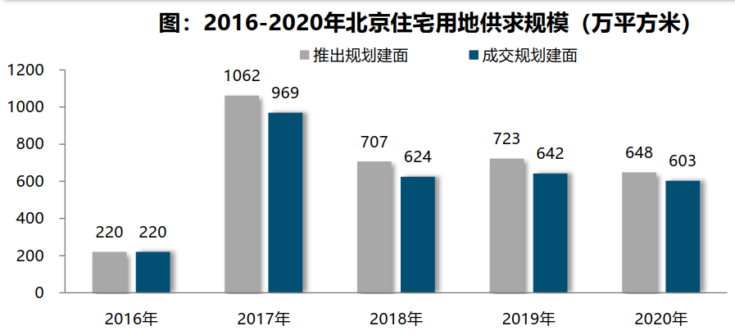
（2）土地成交情况
2020年北京共成交48宗宅地，不限价地块宗数占比75%。从宅地性质来看，纯商品住宅用地36宗，规划建面450万平方米，同比上涨183%；共有产权房用地4宗，分别位于海淀、房山和门头沟，累计成交规划建面58万平方米，同比缩减58%；限竞房用地成交8宗，规划建面95万平方米，同比缩减72%；
2020年北京商品住宅用地供求结构明显改变，不限价地块成宅地市场成交主力。从宅地结构分布来看，纯商品住宅用地成交规模占比由2019年的25%上升至75%；限竞房、共产房用地成交规模占比由2019年的53%、22%分别下降至16%、9%。
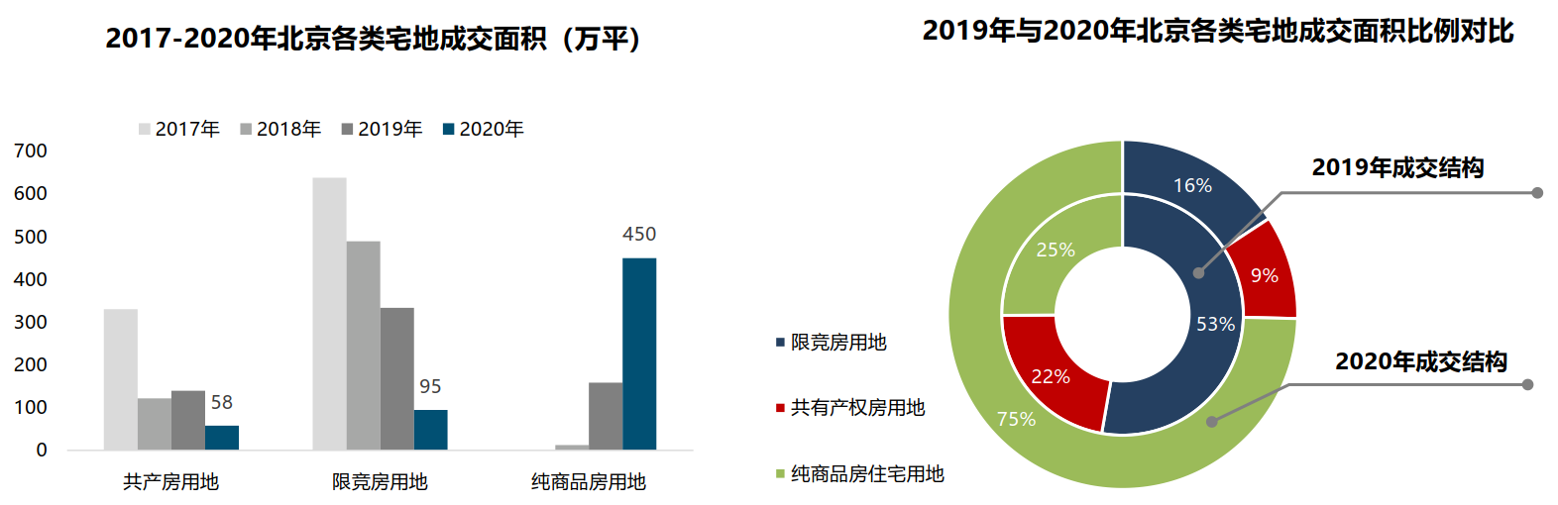
（3）土地成交价格
2020年北京不限价地块成宅地市场成交主力，受不限价地块，尤其是多宗优质地块高价或高溢价成交影响，2020年北京宅地整体成交楼面均价呈结构性上涨态势，同比上涨24%至28822元/平方米，创近六年历史新高；不限价地块供应增加，为房企开发提供了一定的利润空间，宅地市场竞争激烈，全年宅地平均溢价率触底反弹，回升5个百分点至15%，宅地市场热度回升。
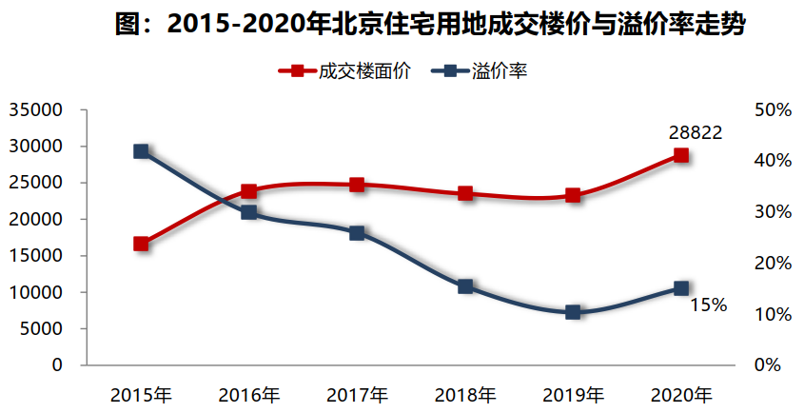
（4）区域成交情况
2020年近郊六区仍为北京宅地成交主力区域，累计成交规模298.57万平方米，占比51%，其中顺义、大兴为主力区域，累计成交规模均超70万平方米，昌平新增52万平方米；中心城区宅地成交规模204万平方米，石景山、海淀为主力区，累计成交规模均超50万平方米；远郊四区宅地成交规模100.63万平方米，其中怀柔宅地成交规模60万平方米，拉高远郊整体规模。
中心城区整体成交规模缩减明显，同比下降15%，其中丰台、朝阳同比分别下降47%、45%，石景山、海淀宅地成交规模同比分别上涨30%、13%；近郊区整体成交规模同比下降7%，其中大兴、通州同比降幅较大，分别下降63%、40%，顺义同比上涨68%；远郊区整体成交规模同比上涨27%，其中怀柔、密云同比分别上涨56%、48%。
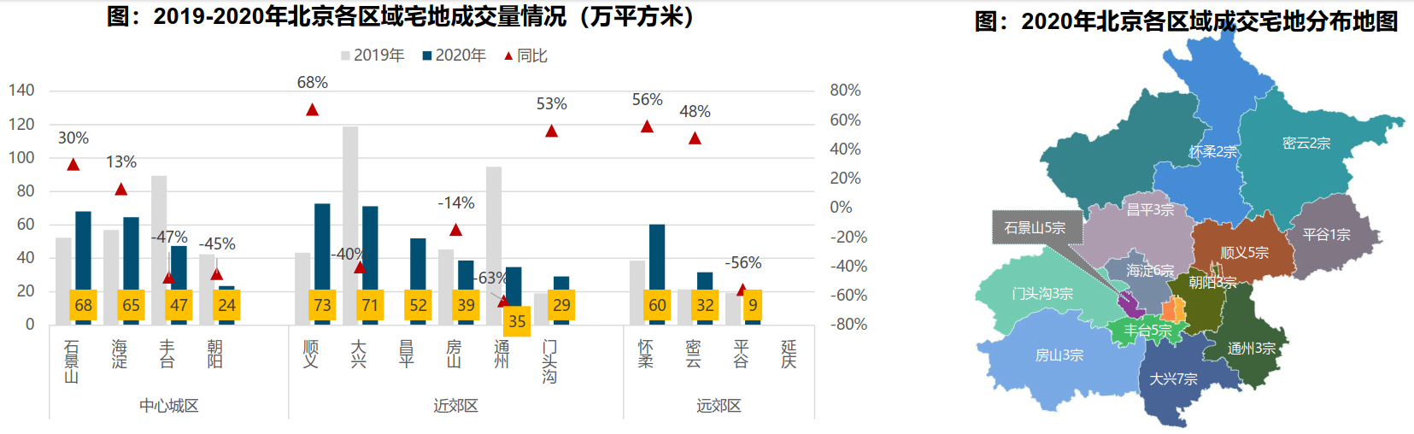
（5）土地市场总结
2020年底，海淀树村地块首次采用“竞政府持有商品住宅产权份额”新方式供地，平抑土地价格，稳定市场预期，预计未来北京或在热门、优质地块推广“竞报政府持有商品住宅产权份额”的土拍策略。在“三稳”主基调、解决好大城市住房突出问题背景下，未来北京或将对宅地供应结构（共有产权房、限竞房、租赁住房及纯商品住宅用地）进行适度调整，稳定地价，稳定市场预期。
3.商品房住宅市场
（1）商品住宅供给状况
2020年，疫情缓解后，房企在京推售和营销力度加大，不限价地块项目积极取证入市，新房供应节奏加快，6月、9月、12月单月供应规模均超过110万平，全年商品住宅（不含保障房）累计供应931.97万平，同比小幅回落4%，但仍处相对高位。近三年北京新房供应规模虽持续小幅回落，但总体规模仍保持相对平稳，总量均在900万平以上。2020年商品住宅市场供销比为0.77，同比略有下降，连续四年处于供大于求状态。
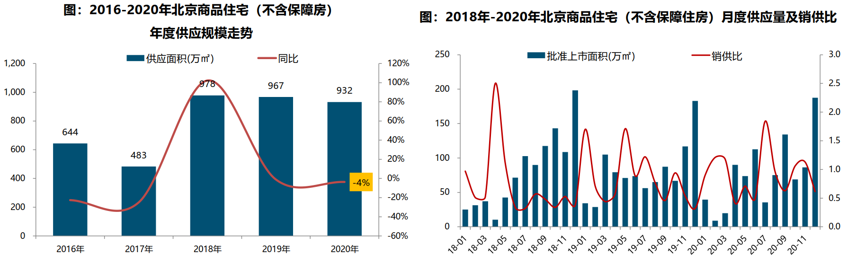
截至12月底，北京商品住宅（不含保障房）库存量为1200万平方米，较去年同期增加10%；下半年随着商品住宅成交量快速上升，库存出清周期实线六连降，由上半年最高值32.9个月持续回落至14.2个月（12月底出清周期），但库存规模整体仍处于高位，结构性库存风险仍存在。
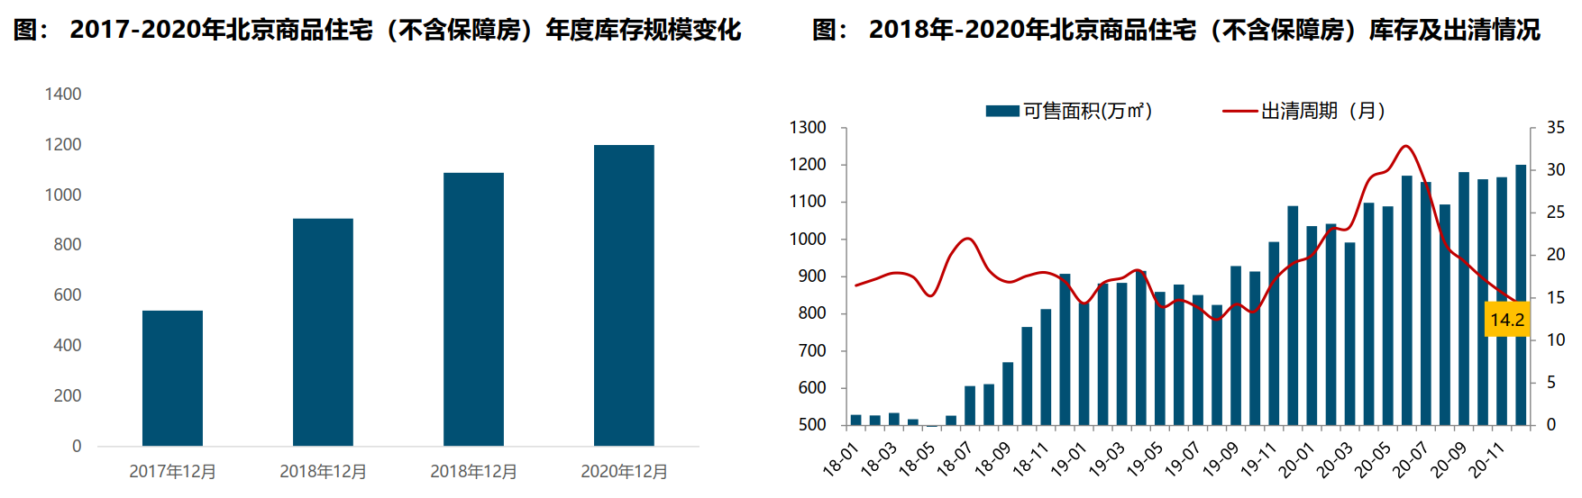
（2）商品住宅成交情况
1）成交量
2020年上半年受新冠疫情冲击影响，北京整体成交量同比降幅达四成；随着疫情逐步控制，前期积压的需求集中释放，叠加学区房政策刺激下的学区房置换需求带动，新房市场快速恢复。在供应端持续改善带动下，单月成交规模呈上升态势，全年累计成交规模达721.99平方米，同比小幅回升3%，创近四年成交规模新高。
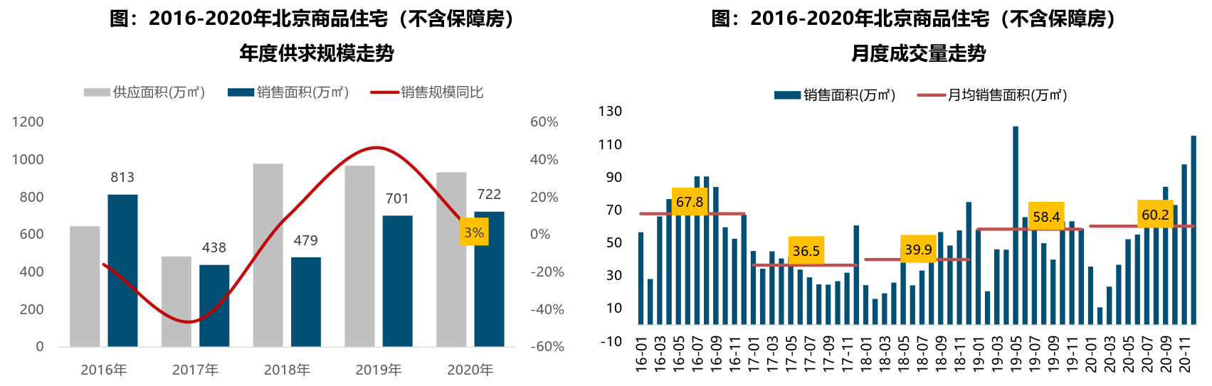
2）成交价格
A.成交价格
2020年在新冠疫情冲击下，改善型需求持续释放，叠加不限价地块项目逐步入市，二三季度中高端产品及豪宅市场表现较好，带动成交均价结构性上涨；随着不限价地块项目逐步入市，限竞房性价比凸显，刚需购房者积极入市，叠加限竞房供应改善带动，四季度限竞房成交规模创新高，在一定程度上平抑了成交均价上涨态势。全年来看，北京商品住宅（不含保障房）成交均价为46932元/平方米，同比结构性小幅上涨2%，创近五年新高，但与其他一线城市相比，北京商品住宅价格总体保持相对平稳。
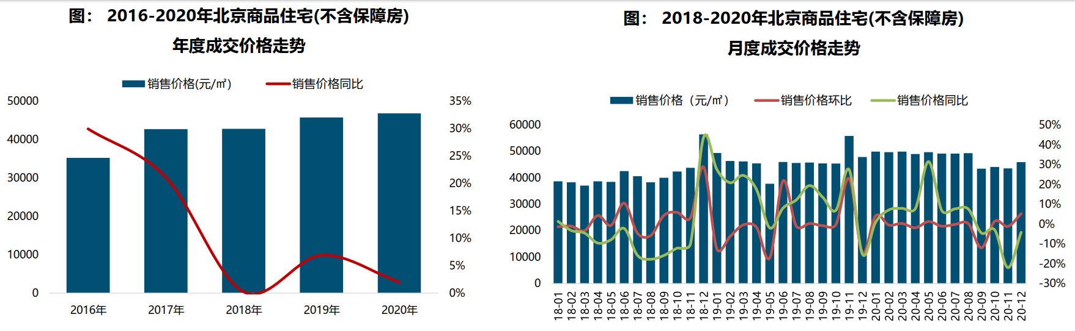
B.成交结构
2020年商品住宅成交面积段主要集中在80-90平方米，成交套数占比49%，整体仍以90平方米以下刚需产品为主，产品户型同质化较高；成交总价段主要集中于300-500万总价段，成交套数占比39%，整体仍以总价500万以下产品为主。
在住房需求升级以及新冠疫情刺激下，2020年北京部分改善型需求逐步释放，叠加不限价地块项目入市、改善型产品供应改善影响，新房成交逐步向中高面积段转移，中高面积段产品成交占比提升0.3%个百分点；成交总价段向中高价位产品上移，成交套数占比提升6.0个百分点。
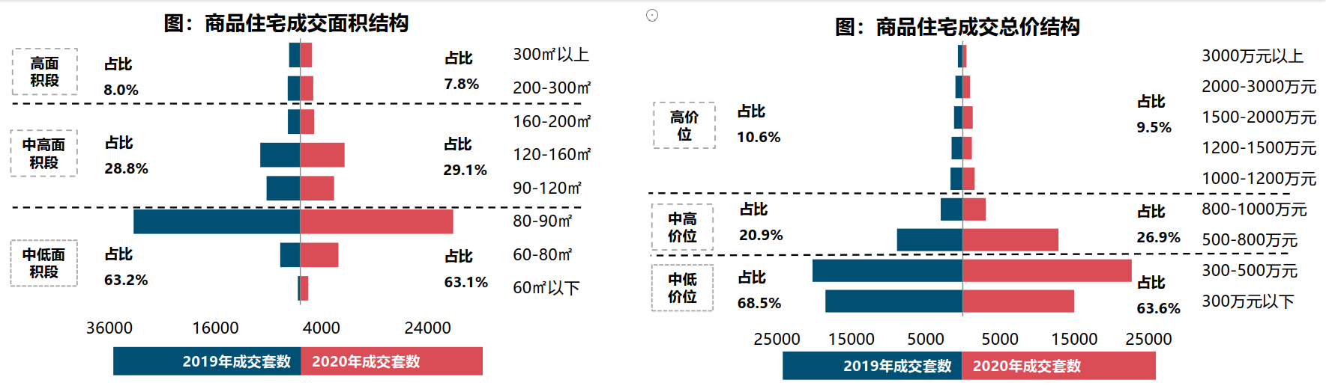
（3）存量房住宅市场
1）市场运行状况
2020年北京存量房成交16.6万套，同比上升17%，创近四年历史新高。受疫情影响，北京上半年存量商品住宅成交套数6.4万套，同比下降10%，创近六年同期成交规模最低。三季度存量房成交逐步向外围城区转移，政策收紧下外围区县存量房挂牌价明显下滑，刚需客群积极入市，成交量持续保持高位。12月存量房成交套数达2.1万套，创2018年来单月成交量新高。
2）各区县统计
分区域来看，西城区成交价格最高，达109825元/平方米。其次为东城区和海淀区，分别为89736元/平方米和81440元/平方米。由于区域人口、产业、交通、配套等方面优势明显，朝阳、海淀、昌平、丰台、大兴存量房市场比较活跃，成交面积均超过100万平方米，其中朝阳区成交量达370万平方米，居各区第一位。
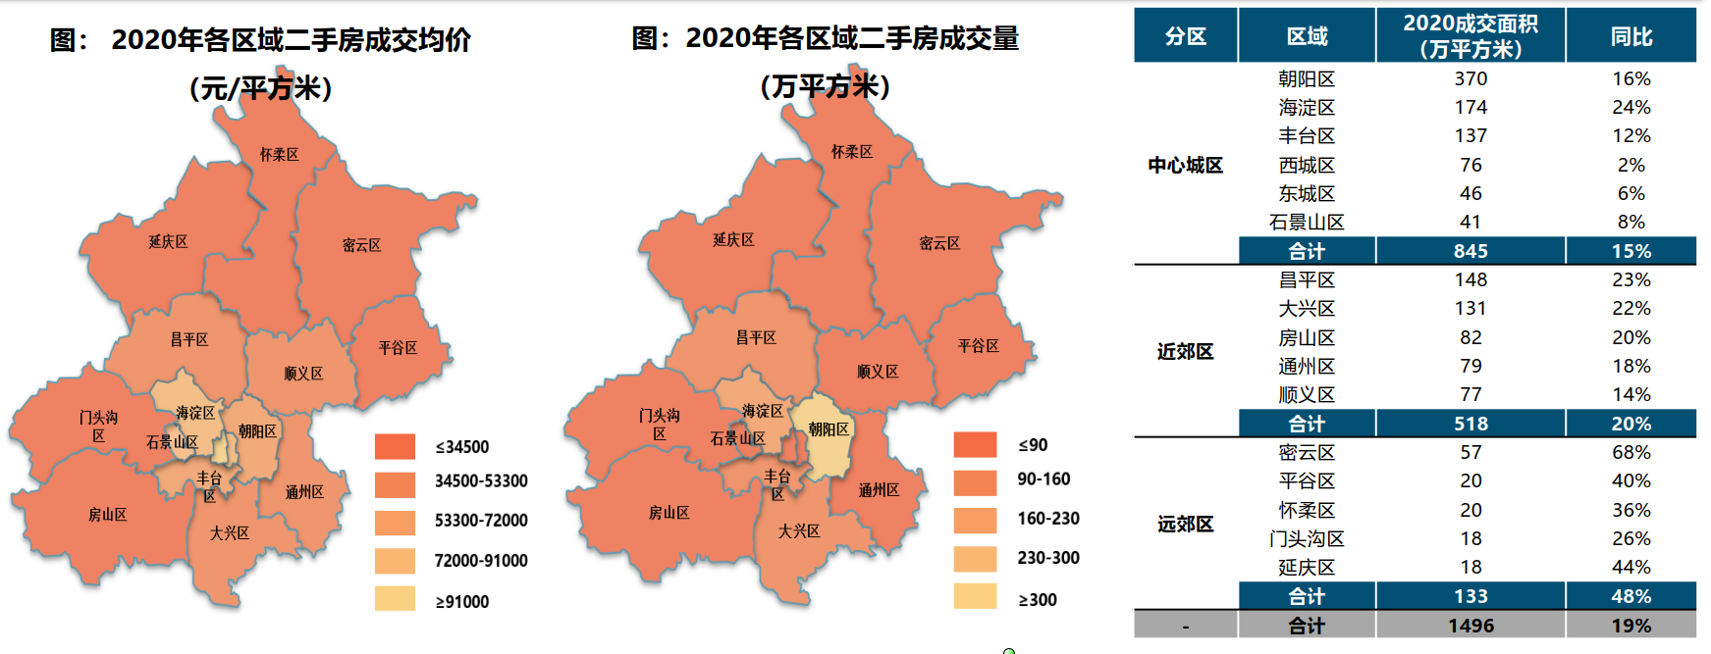
4.产业政策
（1）全国政策
进入2020年，央行、银保监会、财政部、统计局等部门多次重申坚持房住不炒定位不变，不将房地产做为短期刺激经济的手段。
2020年2月21日，央行召开2020年金融市场工作会议，部署了2020年6大重点工作，其中就房地产而言，要求保持房地产金融政策的连续性、一致性和稳定性，继续“因城施策”落实好房地产长效管理机制，促进市场平稳运行。
2020年8月20日，央行、住建部等部门约谈12家重点房企，推出“三道红线”政策，控制房企负债规模。
（2）地方政策
2020年北京保持政策的一致性和延续性，持续优化调控政策，加大保障性租赁住房建设；同时，注重区域发展规划及建设，城市外延发展趋势明显。调控政策方面，北京房地产政策保持一致性和延续性，调控力度不放松，调整优化土地供应结构，落地实施学区房政策，并强调“因区施策”，楼市调控更趋于精细化；同时，继续强化市场监管，对公积金贷款、市场销售行为、商品房预售资金等进行监管，整饬市场秩序，稳定市场预期。
住房保障方面，北京积极落实中央经济工作提出“解决好大城市住房突出问题”、“高度重视保障型租赁住房建设”要求，2021年计划供应集租房5000套左右，积极推进租售并举住房机制的建设。
城市规划方面，北京明确首都功能核心区规划，严格控制建设总量和人口规模，城市外延发展趋势突出。通州与北三县协同发展，将建设成为京津冀区域协同发展示范区，利好北三县区域发展。北京自贸区成立，利好昌平、海淀、朝阳、通州、大兴等区域规划片区未来发展。
2020年北京市部分重点房地产行业相关政策：
2020年1月15日，北京住建委表示，今年将建设筹集各类政策性住房4.5万套，目前已初步制定一部分建设计划，共确定比较成熟的开工项目60余个，包括各类产权型政策性住房与租赁型政策性住房。
2020年2月29日，北京发改委发布《2020年供地计划》，首次将住宅供地首次分类为产权类住宅用地和租赁类住宅用地。
2020年3月5日，北京住房公积金管理中心下发《关于进一步加强住房公积金个人住房贷款审核有关问题的通知》。
2020年4月3日，北京市住建委发布《关于优化商品住房预售许可办理事项的通知（征求意见稿）》。
2020年5月20日，北京市住建委执法部门联合北京市10个区住建房管执法部门开展房地产市场检查，严查发布委托手续不全、虚假宣传“不限购”、炒作“学区房”，以及违法群租、违规租赁等扰乱市场秩序的违法违规行为。
2020年7月16日，新版《北京市积分落户管理办法》和《北京市积分落户操作管理细则》正式发布。
2020年8月10日，北京市住房城乡建设委、市公安局、市网信办联合起草了《关于规范管理短租住房的通知（征求意见稿）》向社会公开征求意见。
2020年8月11日，北京市人民政府出台了《关于落实户有所居加强农村宅基地及房屋建设管理的指导意见》[京政发〔2020〕15号]，严禁城镇居民到农村购买宅基地和宅基地上房屋，严禁借租赁、盘活利用之名违法违规圈占、买卖或变相买卖宅基地等。
2020年9月11日，《北京住房和城乡建设发展白皮书（2020）》正式对外发布。《白皮书》显示，2020年，北京会加快推动房地产市场平稳健康发展长效机制工作方案落地，落实属地主体责任，按照全市统筹、因区施策原则，编制各区长效机制方案和调控目标。同时，北京楼市会注重调控精细化，做好根据形势发展预调微调的政策储备。
2020年12月24日，北京市住建委等四部门印发《关于规范管理短租住房的通知》，明确短租住房按区域实行差异化管理，首都功能核心区内禁止经营短租住房。在北京其他区域经营短租住房的，要符合多项条件，包括符合本小区管理规约，取得出租住房业主的书面同意，房屋符合建筑、消防、治安、卫生等方面的安全条件等。
5.未来市场预期
从成交量来看，一方面，宅地供应平稳，伴随不现价地块项目入市逐步增加，新房供应量及供应结构将不断改善，叠加改善型需求释放、部分刚需获取票房资格入市，将在一定程度上职场市场规模；另一方面，不限价地块项目入市将结构性拉高房价，或在一定程度上带动部分限竞房去化，助推成交规模上涨，综合来看，预计2021年北京新房成交规模仍将处于高位。
价格方面，伴随不限价地块项目入市增加，将在一定程度上带动房价结构性上涨，但在“三稳”主基调、主体政策不放松、限竞房及共有产权房等因素综合影响下，整体价格上涨幅度恐将有限。
成交结构方面，由于近两年北京商品住宅用地供应结构发生根本性改变，不限价地块成交规模占比逐步上升。2021年随着不限价地块项目逐步入市，商品住宅市场将由限竞房、共有产权房主导的市场向纯商品房市场转变，叠加不限价地块楼面均价走高影响，未来商品住宅市场将逐步趋向中高端发展。另外，2017年以来北京受“70/90”政策、中小套型政策影响，产品户型集中在80-90平方米面积段，产品户型同质化严重，改善型置业需求受到一定抑制。历经新冠疫情后，以大户型为代表的的改善型需求将进一步被激发。而随着非首都功能及主城区人口疏解的持续推进，未来近郊区与商品住宅市场集中度或将进一步提升。

（二）估价对象所在区域相应用途房地产市场状况
朝阳区是北京市城六区之一，因位于朝阳门外而得名。地处北京市中南部，位于北纬39°49'至40°5'，东经116°21'至116°38'。北接顺义区、昌平区，东与通州区接壤，南连丰台区、大兴区，西同海淀区、东城区、西城区毗邻。面积470.8平方千米。辖域地貌平坦，地势从西北向东南缓缓倾斜，平均海拔34米，最高处海拔46米，最低处海拔20米。轮廓南北长，最长约28千米；东西窄，最宽约17千米。元代开凿通惠河流经辖区内，在元、明、清三朝曾是漕运的重要河道。境内有温榆河、清河、坝河、亮马河、萧太后河、凉水河、北小河等河流。根据《北京城市总体规划(2016年—2035年)》，朝阳区属于北京中心城区，功能定位是：东部、北部地区强化国际交往功能，建设成为国际一流的商务中心区、国际科技文化体育交流区、各类国际化社区的承载地；南部地区将传统工业区改造为文化创意与科技创新融合发展区。
估价对象位于朝阳区北部，所属区域属中央别墅区，中央别墅区容积率低，区域所有项目均为低密度项目，居住人群素质普遍较高，有温榆湖沿河生态带和天然湿地，加之政府主导的绿色生态走廊规划，使这一带成为北京比较适合居住的区域。且区域交通便捷，有快速或高速道路专线与城市核心区相连，紧邻首都机场，区域内有京承、京顺、机场高速等道路。估价对象周边有多个已建成项目，如：龙湖双珑原著、泰禾北京院子、远洋LAVIE等高品质住宅项目。区域低密度住宅用房价格大约在80000-100000元/平方米，普通高层住宅用房价格大约在60000-80000元/平方米。

三、最高最佳利用分析
所谓最高最佳使用是指房地产估价要以房地产的最高最佳使用为前提。最高最佳使用是估价对象的一种最可能的使用，这种最可能的使用是法律上允许、技术上可能、经济上可行，经过充分合理的论证，并能给估价对象带来最高价值的使用。它主要体现在以下几个方面:
（一）法律上允许（规划及相关政策法规许可）
法律上允许即不受现时使用状况的限制，而依照法律规章、规划发展方向，按照其可能的最优用途进行估价，截至价值时点，估价对象2北区1幢独栋别墅已取得《房屋所有权证》、剩余其他房地产尚未办理更新后的《不动产权证书》，本次评估设定北京东方信德房地产开发有限公司拥有估价对象出让国有建设用地使用权和建筑物所有权，产权清晰、合法。
（二）技术上可能
技术上可能即不能把技术上无法做到的使用当作最高最佳使用,要按照房屋建筑工程方面的技术要求进行估价。截至价值时点，估价对象2北区1幢独栋别墅已取得《房屋所有权证》，估价对象2剩余5幢独栋别墅已建设完成，尚未办理更新后的《不动产权证书》，本次设定估价对象2建筑结构、功能、造型、立面效果、建筑材料和设备选用、施工技术等方面均已得到相关行政部门或第三方的认可，技术上均能满足要求。
（三）经济上可行
经济上可行即估价结果应是各种可能的使用方式中，以经济上有限的投入而能获得最大的收益的使用方式的估价结果。估价对象目前用途、产权合法、建造标准技术上能满足要求，并且其收入现值大于支出现值，具有经济可行性。
（四）价值最大化
价值最大化即在所有具有经济可行性的使用方式中，能使估价对象价值达到最大的使用方式，才是最高最佳的使用方式。估价对象用途为住宅、地下仓储及地下车库，其使用方式以满足法律上许可、技术上可能、经济上可行为前提条件，经过论证可使估价对象价值得到最大化。
（五）使用前提说明与分析
估价对象作为已建成建筑物，应以保持现状作为前提，即认为保持现状最为有利时，应以保持现状为前提条件进行估价。现状应予保持的是：现状房地产的价值大于重新立项新建房地产的价值减去拆除现有建筑物的费用及建造新建筑物的费用之后的余额。根据目前房地产市场状况并结合开发经验，以保持现状最为有利。
综上所述，我们认为估价对象用途为住宅、地下仓储及地下车库为其最高最佳使用途径。

四、估价方法适用性分析
由于本次评估是为估价委托人因审计需要了解估价对象房地产市场价值提供参考依据，因此评估专业人员在认真分析研究估价对象的相关资料，并通过对邻近地区同类物业调查的基础上，确定如下技术路线：
首先，根据《房地产估价规范》（GB/T 50291-2015）的估价程序采用比较法和假设开发法为主方法求取估价对象1土地价值；采用成本法和比较法为主方法求取估价对象2房地产价值。
其次，依据各方法的估价结果，算术平均确定估价对象各部分房地产价值。
然后，将各部分价值相加求取房地产价值。
（一）估价方法的选用
根据《房地产估价规范》（GB/T 50291-2015），估价方法主要有比较法、收益法、成本法、假设开发法四种估价方法。四种估价方法的定义及适用条件如下：
比较法：比较法是选取一定数量的可比实例，将它们与估价对象进行比较，根据其间的差异对可比实例成交价格进行处理后得到估价对象价值或价格的方法。比较法主要用于同类房地产数量较多、经常发生交易且具有一定可比性的房地产。
收益法：收益法是预测估价对象的未来收益，利用报酬率或资本化率、收益乘数将未来收益转换为价值得到估价价值或价格的方法。收益法适用于估价对象或其同类房地产通常有租金等经济收入的收益性房地产。
成本法：成本法是测算估价对象在价值时点的重置成本或重建成本和折旧，将重置成本或重建成本减去折旧得到估价对象价值或价格的方法。新近开发完成的房地产、可以假设重新开发的现有房地产、正在开发的房地产、计划开发的房地产，均可采用成本法进行估价。对很少发生交易而限制了比较法运用，又没有经济收入或没有潜在经济收入而限制了收益法运用的房地产通常也适用成本法进行估价。
假设开发法：假设开发法是求得估价对象后续开发的必要支出及应得利润和开发完成后的价值，将开发完成后的价值减去后续开发的必要支出及应得利润得到估价对象价值或价格的方法。假设开发法适用于具有开发或再开发潜力且开发完成后的价值可以采用比较法、收益法等成本法以外的方法测算的房地产。
估价对象1
评估专业人员根据估价对象的特点、实际情况以及估价目的，对上述估价方法分析如下：
估价方法 | 适用性分析 | 是否选用
比较法 | 比较法主要用于房地产市场发达，有充足的具有替代性的房地产交易实例的地区。估价对象1为出让国有建设用地使用权，位于朝阳区康营中街，土地用途为住宅，近几年周边有同类或类似土地交易案例，因此本次评估可采用比较法进行评估。 | 是
收益法 | 估价对象1为出让国有建设用地使用权，针对土地的收益还原法适用于有现实收益或潜在收益的土地或不动产估价。估价对象现状尚未开发建设，没有现实收益；估价对象用途为商业，具备潜在收益，但考虑到收益还原法中建筑物还原率等参数的确定依据性不足，因此本次评估未采用收益还原法评估估价对象1出让国有建设用地使用权价格。 | 否
成本法 | 成本法一般是用于新开发土地，或土地市场欠发育、交易实例少的地区的房地产估价。估价对象1为出让国有建设用地使用权，周边同类或类似土地交易实例较多，因此本次评估未采用成本法进行评估。 | 否
假设开发法 | 假设开发法适用于具有开发投资价值或再开发潜力的房地产。估价对象1为出让国有建设用地使用权，处于开发建设阶段，具有开发投资价值，周边同类已建成项目较多，可通过获取其租赁信息确定估价对象开发完成后价值，符合假设开发法应用条件及适用范围。 | 是
综上所述，本次评估根据估价对象1的特点和实际状况，采用比较法和假设开发法为主方法进行测算，评估估价对象1土地价值。其中，假设开发法中估价对象1开发完成后价值采用比较法求取。
估价对象2
评估专业人员根据估价对象的特点、实际情况以及估价目的，对上述估价方法分析如下：
估价方法 | 适用性分析 | 是否选用
比较法 | 比较法主要用于房地产市场发达，有充足的具有替代性的房地产交易实例的地区。估价对象2设定为现房，位于朝阳区康营中街，用途为住宅及配套仓储用房，近几年周边有同类或类似交易案例，因此本次评估可采用比较法进行评估。 | 是
收益法 | 收益法适用于有现实收益或潜在收益的土地或房地产估价。估价对象用途为住宅及配套仓储用房，属于收益性房地产。但近年来房地产业高速发展，租金售价偏离，导致投资回报率偏低，因此住宅用房不适宜采用收益法还原其房地产价值。 | 否
成本法 | 成本法一般是用于新开发土地，或土地市场欠发育、交易实例少的地区的房地产估价。估价对象同类或类似房地产交易案例较多，具有使用比较法的条件，但不适宜采用收益法，而成本法能够较为准确地反映房地产的价格构成且估价对象房地产其各项成本能比较准确的测算，因此本次评估可采用成本法进行评估。 | 是
假设开发法 | 假设开发法适用于具有开发投资价值或再开发潜力的房地产。估价对象2为已建成物业，且处于正常运营状态，不符合假设开发法应用条件及适用范围。 | 否
综上所述，本次评估根据估价对象2的特点和实际状况，采用成本法和比较法为主方法进行测算，评估估价对象2房地产价值。其中，成本法中土地购买价格采用比较法求取。
（二）估价的思路
1.估价对象1（土地部分）
（1）比较法
比较法是选取一定数量的可比实例，将它们与估价对象进行比较，根据其间的差异对可比实例成交价格进行处理后得到估价对象价值或价格的方法。其计算公式为：
比较价值＝比较案例宗地价格×（待估宗地交易情况指数/比较案例交易情况指数）×（待估宗地价值时点地价指数/比较案例交易日期地价指数）×…×（待估宗地权益状况条件指数/比较案例宗地权益状况条件指数）×（待估宗地区位状况条件指数/比较案例宗地区位状况条件指数）×（待估宗地实物状况条件指数/比较案例宗地实物状况条件指数）
具体步骤如下：
1）选择可比案例
选择比较案例时，应符合以下要求（与待估宗地（房地产）比较）
A.用途相同
B.属于正常交易
C.房地产状况各因素相近
D.价值时点接近
E.统一价格基础
2）进行交易情况、交易日期、房地产状况（权益、区位、实物）等因素修正和调整
3）求取估价对象1比较价值
（2）假设开发法
假设开发法是求得估价对象后续开发的必要支出及应得利润和开发完成后的价值，将开发完成后的价值减去后续开发的必要支出及应得利润得到估价对象价值或价格的方法。计算公式为：
开发价值＝开发完成后价值-续建成本-管理费用-销售费用-估价对象取得税费-利息-利润-销售税费
具体步骤如下：
1）预测开发完成后的房地产价值。
2）计算续建成本
续建成本费用＝建安费用+勘察设计和前期工程费+公共配套设施费+红线内基础设施建设费+相关税费
3）计算管理费用
4）计算销售费用
5）计算估价对象取得税费
6）计算利息
7）计算利润
8）计算销售税费
9）计算估价对象1开发价值
（3）比较法（假设开发法套用）
方法同前述
2.估价对象2（现房部分）
（1）成本法
成本法是测算估价对象在价值时点的重置成本或重建成本和折旧，将重置成本或重建成本减去折旧得到估价对象价值或价格的方法。计算公式为：
成本价值＝土地价值+建筑物现值
具体步骤如下：
1）计算估价对象土地价值。
土地价值＝土地取得成本+土地开发成本+管理费用+销售费用+销售税费+利息+利润
2）计算建筑物重置价值。
建筑物重置价值＝建造成本+管理费用+销售费用+销售税费+利息+利润
3）计算建筑物现值。
建筑物现值＝建筑物重置价值×成新度
4）计算估价对象成本价值
（2）比较法及比较法（成本法套用）
方法同前述
3.将上述各部分估价结果加总求取估价对象房地产总值。

五、估价测算过程
技术指标
1.估价对象经济技术指标
（1）面积指标
估价对象1：
根据不动产权利人介绍及提供的《规划技术指标表》及《同意评估函》附件，估价对象1分摊土地面积为44978.48平方米，建筑面积为87287平方米，其中住宅（平墅）44536平方米，地下车库用房14921平方米，设备及其他用房27830平方米（含人防3430平方米）。截止价值时点，估价对象1尚未开发建设。具体面积指标详见下表：
用途 | 建筑面积 |  |  | 分摊土地面积
用途 | 地上建筑面积 | 地下建筑面积 | 合计 | 分摊土地面积
住宅 | 44536 | —— | 44536 | 44978.48
物业用房 | 150 | —— | 150 | 44978.48
商业服务 | 20 | —— | 20 | 44978.48
人防出入口及其他 | 280 | —— | 280 | 44978.48
设备用房及人防 | —— | 27380 | 27380 | 44978.48
地下车库 | —— | 14921 | 14921 | 44978.48
合计 | 44986 | 42301 | 87287 | 44978.48
单位：平方米
估价对象2：
根据不动产权利人提供的《房屋所有权证》[X京房权证朝字第700942号]、《建设工程规划许可证》[2009规（朝）建字0115号]、《关于朝阳区康营中街9号院68号楼（B17）抵押分摊土地说明》及《同意评估函》附件，估价对象2分摊土地面积为10546.45平方米，建筑面积为10151.94平方米。具体面积指标详见下表：

序号 | 房号 | 建筑面积 | 分摊土地面积 | 楼层
1 | D4号住宅 | 1693.00 | 1709.85 | 地上2层、地下2层
2 | D7号住宅 | 1772.00 | 1789.64 | 地上2层、地下2层
3 | D14号住宅 | 1750.00 | 1767.42 | 地上2层、地下2层
4 | D15号住宅 | 1693.00 | 1709.85 | 地上2层、地下2层
5 | D21号住宅 | 1772.00 | 1789.64 | 地上2层、地下2层
22 | 68 | 1471.94 | 1780.05 | 地上2层、地下1层
合计 |  | 10151.94 | 10546.45 | ——
单位：平方米
（2）综合利润率
估价对象1：
本次综合利润率的记取中，住宅用房取20%、地下车库用房取5%，按各用途规划建筑面积占总规划建筑面积比例计算，则有：
估价对象1综合利润率
＝（44536×20%＋14921×5%）÷（44536＋14921）
＝16%
估价对象2：
本次综合利润率的记取中，住宅用房取20%、地下仓储用房取5%，按各用途规划建筑面积占总规划建筑面积比例计算，则有：
估价对象2综合利润率
＝（6458.29×20%＋3693.65×5%）÷（6458.29＋3693.65）
＝15%
2.工期情况说明：
估价对象1：
土地开发期：0年；建筑物建设期：2年
估价对象2：
土地开发期：0年；建筑物建设期：2年；已建工期：2年
估价对象1为出让国有建设用地使用权，尚未开工建设，目前工程进度为0。
估价对象2成新度：估价对象2为6幢独栋别墅（北区1幢、南区5幢）、其中北区1幢已取得《房屋所有权证》[X京房权证朝字第700942号]，南区5幢现房屋主体已建设完成，但其权属文件（如建设工程规划许可证、建筑工程施工许可证等）尚未更新，其权属文件将于估价对象1权属文件一起办理。由于估价对象2南区5幢独栋别墅房屋主体已完成，故本次均设定现房进行评估，成新度均设为100%。
以上述条件为基础计算估价对象的房地产价值。
※估价对象1：
1.根据替代原则，通过对北京市类似用地招拍挂市场的调查，取得下列三个案例：
案例A：北京市朝阳区孙河乡北甸西村、北甸东村、西甸村、孙河村2902-31地块R2二类居住用地
土地用途为住宅，土地开发程度为红线外五通，土地使用年限为70年。土地面积39479.05平方米，容积率1.1。交易日期为2019年5月28日，交易情况正常，成交价格为楼面地价69542元/平方米。
居住社区成熟度：周边有一定数量的居住用地，有远洋LAVIE、龙湖双珑原著、泰禾北京院子等别墅区已建成，居住小区规模较大，居住品质较高，但社区发展完善程度一般，综合评价居住社区成熟度一般；
交通便捷度：周边路网密集程度一般，邻近机场高速、京平高速，周边道路通达程度一般；有少量公交车通过，如359路、586路等，公共交通情一般，出行便捷度一般，周边停车较便捷，综合评价交通便捷度一般；
区域土地利用方向：零星有其他用地，基本不影响本宗地；
区域公共配套设施：周边2公里内的公共服务配套设施齐备状况一般，有学校（北京德威英国国际学校）、医院（北京市朝阳区孙河地区苇沟社区卫生服务站）、银行（北京农商银行、北京银行）等公共服务配套，无购物场所，公共服务配套设施情况齐备程度一般；
区域基础设施水平：七通；
自然及人文环境：所在区域邻近温榆河，临近北京丽宫体育公园、周边有一定数量的高尔夫俱乐部，自然环境较好；附近无人文环境场所；综合评价自然及人文环境状况较好；
宗地形状：较规则；
临街宽度和深度：较适宜；
宗地开发程度：五通；
工程地质条件：地质条件良好，对施工无不利影响。
案例B：北京市海淀区四季青镇中坞重点村资金平衡用地南地块R2二类居住用地
土地用途为住宅，土地开发程度为红线外五通，土地使用年限为70年。土地面积51339.15平方米，容积率1.5。交易日期为2020年1月20日，交易情况正常，成交价格为楼面地价70070元/平方米。
居住社区成熟度：周边有一定数量的居住用地，有融创香山壹号院、溪山美墅、溪山嘉园等住宅项目，居住小区规模较大，社区发展完善程度较高，综合评价居住社区成熟度较好；
交通便捷度：周边路网密集程度较高，邻近快速路——西五环路及主干道杏石口路，周边道路通达程度较好；有347、505、664、921路等公交车通过，公共交通情较好，出行便捷度较好，周边停车较便捷，综合评价交通便捷度较好；
区域土地利用方向：零星有其他用地，基本不影响本宗地；
区域公共配套设施：周边2公里内的公共服务配套设施齐备状况一般，有商场（金远驰购物中心）、学校（北京凯文学校、海淀区教师进修学校附属实验小学）、医院（北京市海淀区四季青镇西山社区卫生服务站）、银行（北京农商银行、建设银行、民生银行）及配套餐饮等公共服务配套，公共服务配套设施情况齐备程度较好；
区域基础设施水平：七通；
自然及人文环境：临近八大处公园、周边有一定数量的高尔夫俱乐部，自然环境较好；附近有北京师范大学（科培校区）等人文场所，人文环境一般；综合评价自然及人文环境状况较好；
宗地形状：较规则；
临街宽度和深度：较适宜；
宗地开发程度：五通；
工程地质条件：地质条件良好，对施工无不利影响。
案例C：北京市海淀区四季青镇中坞重点村资金平衡用地北地块R2二类居住用地
土地用途为住宅，土地开发程度为红线外五通，土地使用年限为70年。土地面积44507.26平方米，容积率1.5。交易日期为2020年1月20日，交易情况正常，成交价格为楼面地价70027元/平方米。
居住社区成熟度：周边有一定数量的居住用地，有融创香山壹号院、溪山美墅、溪山嘉园等住宅项目，居住小区规模较大，社区发展完善程度较高，综合评价居住社区成熟度较好；
交通便捷度：周边路网密集程度较高，邻近快速路——西五环路及主干道杏石口路，周边道路通达程度较好；有347、505、664、921路等公交车通过，公共交通情较好，出行便捷度较好，周边停车较便捷，综合评价交通便捷度较好；
区域土地利用方向：零星有其他用地，基本不影响本宗地；
区域公共配套设施：周边2公里内的公共服务配套设施齐备状况一般，有商场（金远驰购物中心）、学校（北京凯文学校、海淀区教师进修学校附属实验小学）、医院（北京市海淀区四季青镇西山社区卫生服务站）、银行（北京农商银行、建设银行、民生银行）及配套餐饮等公共服务配套，公共服务配套设施情况齐备程度较好；
区域基础设施水平：七通；
自然及人文环境：临近八大处公园、周边有一定数量的高尔夫俱乐部，自然环境较好；附近有北京师范大学（科培校区）等人文场所，人文环境一般；综合评价自然及人文环境状况较好；
宗地形状：较规则；
临街宽度和深度：较适宜；
宗地开发程度：五通；
工程地质条件：地质条件良好，对施工无不利影响。
估价对象及案例位置示意图：
案例位置

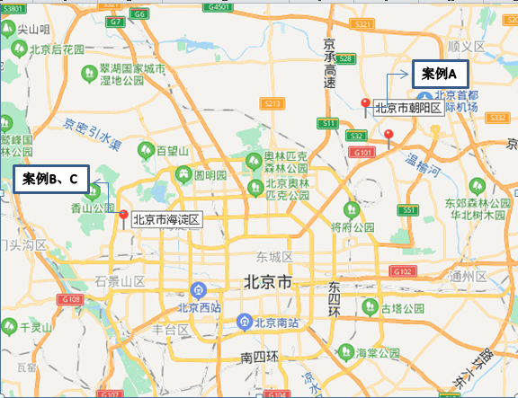

比较法中估价对象及三个成交案例比较因素条件说明表如下：
表1：比较因素条件说明表
比较因素 |  | 估价对象 | 案例A | 案例B | 案例C
 |  | 朝阳区康营中街 | 北京市朝阳区孙河乡北甸西村、北甸东村、西甸村、孙河村2902-31地块R2二类居住用地 | 北京市海淀区四季青镇中坞重点村资金平衡用地南地块R2二类居住用地 | 北京市海淀区四季青镇中坞重点村资金平衡用地北地块R2二类居住用地
交易时间 |  | 2021-2-5 | 2019-5-28 | 2020-1-20 | 2020-1-20
交易情况 |  | 正常 | 正常 | 正常 | 正常
权益状况 | 土地用途 | 住宅 | 住宅 | 住宅 | 住宅
权益状况 | 土地使用年限（年） | 住宅53.3，地下车库33.29 | 70 | 70 | 70
权益状况 | 容积率 | 1（所属项目） | 1.1 | 1.5 | 1.5
区位状况 | 居住社区成熟度 | 周边有一定数量的居住用地，有远洋LAVIE、龙湖双珑原著、泰禾北京院子等别墅区已建成，居住小区规模较大，居住品质较高，但社区发展完善程度一般，综合评价居住社区成熟度一般； | 周边有一定数量的居住用地，有远洋LAVIE、龙湖双珑原著、泰禾北京院子等别墅区已建成，居住小区规模较大，居住品质较高，但社区发展完善程度一般，综合评价居住社区成熟度一般； | 周边有一定数量的居住用地，有融创香山壹号院、溪山美墅、溪山嘉园等住宅项目，居住小区规模较大，社区发展完善程度较高，综合评价居住社区成熟度较好； | 周边有一定数量的居住用地，有融创香山壹号院、溪山美墅、溪山嘉园等住宅项目，居住小区规模较大，社区发展完善程度较高，综合评价居住社区成熟度较好；
区位状况 | 交通便捷度 | 周边路网密集程度一般，邻近机场高速、京平高速，周边道路通达程度一般；有少量公交车通过，如359路、586路等，公共交通情一般，出行便捷度一般，周边停车较便捷，综合评价交通便捷度一般； | 周边路网密集程度一般，邻近机场高速、京平高速，周边道路通达程度一般；有少量公交车通过，如359路、586路等，公共交通情一般，出行便捷度一般，周边停车较便捷，综合评价交通便捷度一般； | 周边路网密集程度较高，邻近快速路——西五环路及主干道杏石口路，周边道路通达程度较好；有347、505、664、921路等公交车通过，公共交通情较好，出行便捷度较好，周边停车较便捷，综合评价交通便捷度较好； | 周边路网密集程度较高，邻近快速路——西五环路及主干道杏石口路，周边道路通达程度较好；有347、505、664、921路等公交车通过，公共交通情较好，出行便捷度较好，周边停车较便捷，综合评价交通便捷度较好；
区位状况 | 区域土地利用方向 | 零星有其他用地，基本不影响本宗地； | 零星有其他用地，基本不影响本宗地； | 零星有其他用地，基本不影响本宗地； | 零星有其他用地，基本不影响本宗地；
区位状况 | 自然及人文环境 | 所在区域邻近温榆河，临近北京丽宫体育公园、周边有一定数量的高尔夫俱乐部，自然环境较好；附近无人文环境场所；综合评价自然及人文环境状况较好； | 所在区域邻近温榆河，临近北京丽宫体育公园、周边有一定数量的高尔夫俱乐部，自然环境较好；附近无人文环境场所；综合评价自然及人文环境状况较好； | 临近八大处公园、周边有一定数量的高尔夫俱乐部，自然环境较好；附近有北京师范大学（科培校区）等人文场所，人文环境一般；综合评价自然及人文环境状况较好； | 临近八大处公园、周边有一定数量的高尔夫俱乐部，自然环境较好；附近有北京师范大学（科培校区）等人文场所，人文环境一般；综合评价自然及人文环境状况较好；
区位状况 | 区域公共配套设施 | 周边2公里内的公共服务配套设施齐备状况一般，有学校（北京德威英国国际学校）、医院（北京市朝阳区孙河地区苇沟社区卫生服务站）、银行（北京农商银行、北京银行）等公共服务配套，无购物场所，公共服务配套设施情况齐备程度一般； | 周边2公里内的公共服务配套设施齐备状况一般，有学校（北京德威英国国际学校）、医院（北京市朝阳区孙河地区苇沟社区卫生服务站）、银行（北京农商银行、北京银行）等公共服务配套，无购物场所，公共服务配套设施情况齐备程度一般； | 周边2公里内的公共服务配套设施齐备状况一般，有商场（金远驰购物中心）、学校（北京凯文学校、海淀区教师进修学校附属实验小学）、医院（北京市海淀区四季青镇西山社区卫生服务站）、银行（北京农商银行、建设银行、民生银行）及配套餐饮等公共服务配套，公共服务配套设施情况齐备程度较好； | 周边2公里内的公共服务配套设施齐备状况一般，有商场（金远驰购物中心）、学校（北京凯文学校、海淀区教师进修学校附属实验小学）、医院（北京市海淀区四季青镇西山社区卫生服务站）、银行（北京农商银行、建设银行、民生银行）及配套餐饮等公共服务配套，公共服务配套设施情况齐备程度较好；
区位状况 | 区域基础设施水平 | 七通 | 七通 | 七通 | 七通
实物状况 | 宗地面积（㎡） | 80313.57（所属项目） | 39479.05 | 51339.15 | 44507.26
实物状况 | 宗地形状 | 较规则 | 较规则 | 较规则 | 较规则
实物状况 | 临街宽度及深度 | 较适宜 | 较适宜 | 较适宜 | 较适宜
实物状况 | 宗地开发程度 | 七通 | 五通 | 五通 | 五通
实物状况 | 工程地质条件 | 较好 | 较好 | 较好 | 较好
2.各比较因素条件指数确定
（1）市场状况调整
根据中国城市地价动态监测网站公布的数据，2017年1季度至2020年3季度北京市土地市场交易价格持续上升，具体情况如下表：
2017年1季度至2019年3季度北京市地价增长率（住宅）一览表
年度 | 1季度 | 2季度 | 3季度 | 4季度
2017 | 3.92 | 3.82 | 3.24 | 1.71
2018 | 1.64 | 1.58 | 1.52 | 0.92
2019 | 0.63 | 1.62 | 0.6 | 0.54
2020 | 0.21 | 0.5 | 0.49 | ——
单位：%
根据上述北京市地价变化水平，同时参考估价对象所在区域具体情况，受疫情影响，本次确定该地区土地地价2020年无递增，2019年及之前平均季度增幅约为1%。估价对象价值时点为2021年3月，案例A、B、C交易时间分别为2019年5月、2020年1月、2020年1月。因此，估价对象及案例的调整系数为100、97、100、100。
（2）交易情况修正指数的确定
由于估价对象和各案例交易情况相同，均为正常交易，修正系数为100。
（3）房地产状况调整
1）权益状况
a.土地用途
由于估价对象1和各案例用途相同，均为住宅，调整系数为100。
b.土地使用年限
Ki＝ [1－1/(1+r) ni]/[ 1－1/(1+r) n ]
式中：
r--土地报酬率
i--比较案例序号
ni--比较案例i的宗地土地使用年限
n--估价对象的土地使用年限
各宗地使用年限指数为100×Ki。
估价对象土地使用年限为住宅53.3年、地下车库33.29年，土地报酬率为住宅5%、地下车库4.5%。依据上述公式，按估价对象各用途建筑面积分摊计算估价对象土地使用年限系数，则有：
K_{住宅}＝0.957
K_{地下车库}＝0.865
K_{综合}
＝（0.957×44536＋0.865×14921）÷（44536＋14921）
＝0.934
案例土地使用年限均为法定最高出让年限，土地使用年限系数为1。则以估价对象为100，各案例土地使用年限调整系数为：
案例A＝100×1/0.934＝107（只保留整数位）
案例B＝100×1/0.934＝107
案例C＝100×1/0.934＝107
c.容积率
估价对象所属项目容积率为1，案例容积率分别为1.1、1.5、1.5。本次容积率以0-1.0（含）为标准，每增加1.0为一区间相应向下进行调整，调整幅度为3%。则估价对象及案例A、B、C的容积率调整系数为100、97、97、97。
2）区位状况
区位状况等级说明表
区位状况 | 等 级 划 分 |  |  |  |  | 每等级向下修正幅度
居住社区成熟度 | 好 | 较好 | 一般 | 较差 | 差 | 5%
交通便捷度 | 好 | 较好 | 一般 | 较差 | 差 | 3%
土地利用方向 | 好 | 较好 | 一般 | 较差 | 差 | 2%
自然及人文环境 | 好 | 较好 | 一般 | 较差 | 差 | 2%
区域公共配套设施 | 好 | 较好 | 一般 | 较差 | 差 | 2%
区域基础设施水平 | 七通 | 六通 | 五通 | 四通 | 三通 | 1%
3）实物状况
实物状况等级说明表
实物状况 | 等 级 划 分 |  |  |  |  |  |  |  | 每等级向下修正幅度
宗地面积（万㎡） | 9以上 |  | 6-9（含） |  | 3-6（含） |  | 0-3（含） |  | 1%
宗地形状 | 规则 |  | 较规则 |  | 较不规则 |  | 不规则 |  | 1%
临街宽度及深度 | 适宜 |  | 较适宜 |  | 较不适宜 |  | 不适宜 |  | 1%
宗地开发程度 | 六通 |  | 五通 |  | 四通 |  | 三通 |  | 1%
工程地质条件 | 好 | 较好 |  | 一般 |  | 较差 |  | 差 | 1%
3.编制比较因素条件指数表(见表2)
表2：比较因素条件指数表
比较因素 |  | 待估宗地 | 案例A | 案例B | 案例C
交易时间 |  | 100 | 97 | 100 | 100
交易情况 |  | 100 | 100 | 100 | 100
权益状况 | 土地用途 | 100 | 100 | 100 | 100
权益状况 | 土地使用年限 | 100 | 107 | 107 | 107
权益状况 | 容积率 | 100 | 97 | 97 | 97
区位状况 | 居住社区成熟度 | 100 | 100 | 105 | 105
区位状况 | 交通便捷度 | 100 | 100 | 103 | 103
区位状况 | 土地利用方向 | 100 | 100 | 100 | 100
区位状况 | 自然及人文环境 | 100 | 100 | 100 | 100
区位状况 | 区域公共配套设施 | 100 | 100 | 100 | 100
区位状况 | 区域基础设施水平 | 100 | 100 | 100 | 100
实物状况 | 宗地面积 | 100 | 99 | 99 | 99
实物状况 | 宗地形状 | 100 | 100 | 100 | 100
实物状况 | 临街宽度及深度 | 100 | 100 | 100 | 100
实物状况 | 宗地开发程度 | 100 | 98 | 98 | 98
实物状况 | 工程地质条件 | 100 | 100 | 100 | 100
4.因素修正及调整
在各因素条件指数表的基础上，进行交易情况修正、市场状况及房地产状况调整，即估价对象的因素条件指数与比较实例的因素条件进行比较，得到各因素修正及调整系数，计算得出估价对象1楼面单价(见表3)：
表3：因素比较修正系数表
比较因素 |  | 案例A |  | 案例B |  | 案例C
交易时间 |  | 100/ | 97 | 100/ | 100 | 100/ | 100
交易情况 |  | 100/ | 100 | 100/ | 100 | 100/ | 100
权益状况 | 土地用途 | 100/ | 100 | 100/ | 100 | 100/ | 100
权益状况 | 土地使用年限 | 100/ | 107 | 100/ | 107 | 100/ | 107
权益状况 | 容积率 | 100/ | 97 | 100/ | 97 | 100/ | 97
区位状况 | 居住社区成熟度 | 100/ | 100 | 100/ | 105 | 100/ | 105
区位状况 | 交通便捷度 | 100/ | 100 | 100/ | 103 | 100/ | 103
区位状况 | 土地利用方向 | 100/ | 100 | 100/ | 100 | 100/ | 100
区位状况 | 自然及人文环境 | 100/ | 100 | 100/ | 100 | 100/ | 100
区位状况 | 区域公共配套设施 | 100/ | 100 | 100/ | 100 | 100/ | 100
区位状况 | 区域基础设施水平 | 100/ | 100 | 100/ | 100 | 100/ | 100
实物状况 | 宗地面积 | 100/ | 99 | 100/ | 99 | 100/ | 99
实物状况 | 宗地形状 | 100/ | 100 | 100/ | 100 | 100/ | 100
实物状况 | 临街宽度及深度 | 100/ | 100 | 100/ | 100 | 100/ | 100
实物状况 | 宗地开发程度 | 100/ | 98 | 100/ | 98 | 100/ | 98
实物状况 | 工程地质条件 | 100/ | 100 | 100/ | 100 | 100/ | 100
楼面地价（元/平方米） |  | 69542 |  | 70070 |  | 70027
比准价格（元/平方米） |  | 71197 |  | 64341 |  | 64302

5.估价对象1比较价值

楼面地价＝(71197+64341+64302)÷3＝66613 (元/平方米)

6.求取估价对象1土地价值
（1）地上部分
估价对象1地上土地价值
＝熟地地上楼面单价×地上可出让规划建筑面积
＝66613×44536÷10000
＝296668（万元）
（2）地下部分
依据目前北京市《国有建设用地使用权出让合同》通用范本中对于规划条件变更、涉及新增地下经营性用房的政府土地收益补交标准，地下经营性用房需按照《北京市基准地价地下空间修正系数表》中所列地下空间修正系数再乘以政府土地出让收益系数计算。
地下空间修正系数表如下：
地下空间用途 | 适用基准地价 | 楼层 | 地下空间修正系数
地下空间用途 | 适用基准地价 | 楼层 | 一至二级 | 三至七级 | 八至十二级
地下商业 | 商业用途比准类别 | 地下第1层 | 0.8 | 0.7 | 0.6
地下商业 | 商业用途比准类别 | 地下第2层 | 0.5 | 0.4 | 0.3
地下商业 | 商业用途比准类别 | 地下第3层 | 0.36 | 0.28 | 0.2
地下商业 | 商业用途比准类别 | 地下第4层及以下各层 | 0.3 | 0.25 | 0.2
地下办公 | 办公用途比准类别 | — | 0.3 | 0.25 | 0.2
地下仓储 | 地上主用途比准类别 | — | 0.3 | 0.25 | 0.2
地下车库 | 地上主用途比准类别 | — | 0.25 | 0.2 | 0.15

则地下土地价值＝地上楼面单价×地下空间修正系数×25%×建筑面积
＝66613×0.2×25%×14921÷10000
＝4970（万元）
（3）估价对象1土地价值
估价对象1土地价值＝296668+4970＝301638（万元）
（二）假设开发法

1.开发完成后房地产价值求取
估价对象已取得《建设用地规划许可证》[]、《国有土地使用证》[]以及《建设工程规划许可证》[]/《规划意见复函》[]，不动产权利人需按上述批准文件中所列规划条件进行开发建设，因此估价对象土地用途为XX、容积率XX为其最有效利用方式。
OR本次评估依据《文件名》[]，设定估价对象土地用途为XX、容积率XX为其最有效利用方式。
（1）估价对象1平层低密度住宅用房开发完成后价值采用比较法求取。
根据评估专业人员所掌握的市场资料，采用房地产交易中的替代原则，选取与估价对象类似用途的案例，并分别进行交易情况、市场状况、房地产状况（权益、区位、实物）的修正和调整。
估价对象及各案例位置如下：
案例位置

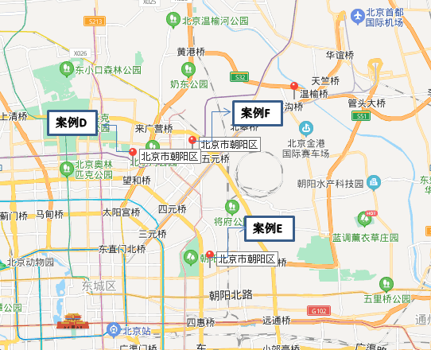

表4：比较因素条件说明及指数表
比较因素 |  | 估价对象1 |  | 案例D |  | 案例E |  | 案例F
 |  | —— |  | 碧海方舟 |  | 泛海国际樱海园 |  | 远洋万和公馆
交易时间 |  | 2021年2月5日 | 100 | 2021年2月5日 | 100 | 2021年2月5日 | 100 | 2021年2月5日 | 100
交易情况 |  | 正常 | 100 | 正常 | 100 | 正常 | 100 | 正常 | 100
权益状况 | 用途 | 住宅 | 100 | 住宅 | 100 | 住宅 | 100 | 住宅 | 100
权益状况 | 土地使用年限（年） | 50-60（含） | 100 | 60-70（含） | 103 | 60-70（含） | 103 | 60-70（含） | 103
权益状况 | 容积率 | 1 | 100 | 0.6 | 100 | 0.6 | 100 | 3.98 | 91
区位状况 | 居住社区成熟度 | 周边有一定数量的居住用地，有远洋LAVIE、龙湖双珑原著、泰禾北京院子等别墅区已建成，居住小区规模较大，居住品质较高，但社区发展完善程度一般，综合评价居住社区成熟度一般。 | 100 | 周边居住用地比例较大，居住社区较多，社区规模较大，社区完善程度较好，入住率高，综合评价居住社区成熟度较好。 | 105 | 周边居住用地比例较大，居住社区较多，社区规模较大，社区完善程度较好，入住率高，综合评价居住社区成熟度较好。 | 105 | 周边居住用地比例较大，居住社区较多，社区规模较大，社区完善程度较好，入住率高，综合评价居住社区成熟度较好。 | 105
区位状况 | 交通便捷度 | 周边路网密集程度一般，邻近机场高速、京平高速，周边道路通达程度一般；有少量公交车通过，如359路、586路等，公共交通情一般，出行便捷度一般，周边停车较便捷，综合评价交通便捷度一般。 | 100 | 位于城区范围内，周边路网较密集，附近多条公交线路通行并设站，临近地铁，出行较便捷，停车较便捷，整体交通便捷度较好。 | 103 | 位于城区范围内，周边路网较密集，附近多条公交线路通行并设站，临近地铁，出行较便捷，停车较便捷，整体交通便捷度较好。 | 103 | 位于城区范围内，周边路网较密集，附近多条公交线路通行并设站，临近地铁，出行较便捷，停车较便捷，整体交通便捷度较好。 | 103
区位状况 | 区域土地利用方向 | 较好 | 100 | 较好 | 100 | 较好 | 100 | 较好 | 100
区位状况 | 自然及人文环境 | 所在区域邻近温榆河，临近北京丽宫体育公园、周边有一定数量的高尔夫俱乐部，自然环境较好；附近无人文环境场所；综合评价自然及人文环境状况较好。 | 100 | 周边约2公里范围内环境干净整洁，绿化率较高，自然环境较好；周边人文设施分布较分散，人文环境一般；综合考虑自然及人文环境较好。 | 100 | 周边约2公里范围内环境干净整洁，绿化率较高，自然环境较好；周边人文设施分布较分散，人文环境一般；综合考虑自然及人文环境较好。 | 100 | 周边约2公里范围内环境干净整洁，绿化率较高，自然环境较好；周边人文设施分布较分散，人文环境一般；综合考虑自然及人文环境较好。 | 100
区位状况 | 公共配套设施 | 周边2公里内的公共服务配套设施齐备状况一般，有学校（北京德威英国国际学校）、医院（北京市朝阳区孙河地区苇沟社区卫生服务站）、银行（北京农商银行、北京银行）等公共服务配套，无购物场所，公共服务配套设施情况齐备程度一般。 | 100 | 周边2公里内的公共服务配套设施较齐备，附近购物场所及医院设施、附近有银行、学校、餐饮等公共服务配套设施分布较密集。 | 103 | 周边2公里内的公共服务配套设施较齐备，附近购物场所及医院设施、附近有银行、学校、餐饮等公共服务配套设施分布较密集。 | 103 | 周边2公里内的公共服务配套设施较齐备，附近购物场所及医院设施、附近有银行、学校、餐饮等公共服务配套设施分布较密集。 | 103
区位状况 | 基础设施水平 | 基础设施水平达七通 | 100 | 基础设施水平达七通 | 100 | 基础设施水平达七通 | 100 | 基础设施水平达七通 | 100
实物  状况 | 建筑类型 | 平层住宅 | 100 | 平层住宅 | 100 | 平层住宅 | 100 | 平层住宅 | 100
实物  状况 | 单套建筑面积（㎡） | 237（套均面积） | 100 | 215.56 | 100 | 261.5 | 100 | 290 | 100
实物  状况 | 建筑结构 | 钢混 | 100 | 钢混 | 100 | 钢混 | 100 | 钢混 | 100
实物  状况 | 建筑品质 | 高档 | 100 | 高档 | 100 | 高档 | 100 | 高档 | 100
实物  状况 | 公共部分装修 | 精装 | 100 | 精装 | 100 | 精装 | 100 | 精装 | 100
实物  状况 | 成新度 | 100% | 100 | 80% | 98 | 80% | 98 | 88% | 98
实物  状况 | 物业管理 | 专业 | 100 | 专业 | 100 | 专业 | 100 | 专业 | 100
实物  状况 | 市政基础设施 | 七通 | 100 | 七通 | 100 | 七通 | 100 | 七通 | 100
实物  状况 | 内部装修 | 精装 | 100 | 精装 | 100 | 精装 | 100 | 精装 | 100
实物  状况 | 房屋现状 | 期房 | 100 | 现房 | 102 | 现房 | 102 | 现房 | 102
实物  状况 | 是否赠送花园 | 是 | 100 | 否 | 95 | 否 | 95 | 否 | 95

表5：因素修正及调整系数表
比较因素 |  | 案例：D |  | 案例：E |  | 案例：F
交易时间 |  | 100/ | 100 | 100/ | 100 | 100/ | 100
交易情况 |  | 100/ | 100 | 100/ | 100 | 100/ | 100
权益  状况 | 用途 | 100/ | 100 | 100/ | 100 | 100/ | 100
权益  状况 | 土地使用年限 | 100/ | 103 | 100/ | 103 | 100/ | 103
权益  状况 | 容积率 | 100/ | 100 | 100/ | 100 | 100/ | 91
区位状况 | 居住社区成熟度 | 100/ | 105 | 100/ | 105 | 100/ | 105
区位状况 | 交通便捷度 | 100/ | 103 | 100/ | 103 | 100/ | 103
区位状况 | 区域土地利用方向 | 100/ | 100 | 100/ | 100 | 100/ | 100
区位状况 | 自然及人文环境 | 100/ | 100 | 100/ | 100 | 100/ | 100
区位状况 | 公共配套设施 | 100/ | 103 | 100/ | 103 | 100/ | 103
区位状况 | 基础设施水平 | 100/ | 100 | 100/ | 100 | 100/ | 100
实物状况 | 建筑类型 | 100/ | 100 | 100/ | 100 | 100/ | 100
实物状况 | 单套建筑面积 | 100/ | 100 | 100/ | 100 | 100/ | 100
实物状况 | 建筑结构 | 100/ | 100 | 100/ | 100 | 100/ | 100
实物状况 | 建筑品质 | 100/ | 100 | 100/ | 100 | 100/ | 100
实物状况 | 公共部分装修 | 100/ | 100 | 100/ | 100 | 100/ | 100
实物状况 | 成新度 | 100/ | 98 | 100/ | 98 | 100/ | 98
实物状况 | 物业管理 | 100/ | 100 | 100/ | 100 | 100/ | 100
实物状况 | 市政基础设施 | 100/ | 100 | 100/ | 100 | 100/ | 100
实物状况 | 内部装修 | 100/ | 100 | 100/ | 100 | 100/ | 100
实物状况 | 房屋现状 | 100/ | 102 | 100/ | 102 | 100/ | 102
实物状况 | 是否赠送花园 | 100/ | 95 | 100/ | 95 | 100/ | 95
平层住宅用房销售价格（元/平方米） |  | 110410 |  | 103250 |  | 112245
比较价值（元/平方米） |  | 101335 |  | 94763 |  | 113207
本次评估所选取的各可比案例与估价对象相似程度接近；通过前述各因素的修正及调整，各可比案例比较价值差异程度较小。因此，本次评估取三个比较价值的简单算术平均值作为估价对象的最终结果。
平层低密度住宅用房楼面单价＝（101335+94763+113207）÷3＝103102（元/平方米）
平层低密度住宅用房比较价值＝103102×44536÷10000＝459175（万元）
（2）估价对象1地下车库开发完成后价值采用比较法求取。
根据评估专业人员所掌握的市场资料，采用房地产交易中的替代原则，选取与估价对象类似用途的案例，并分别进行交易情况、市场状况、房地产状况（权益、区位、实物）的修正和调整。
估价对象及各案例位置如下：
案例位置
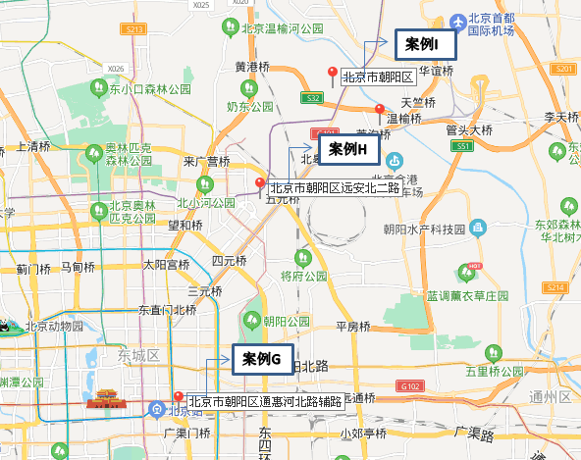

表6：比较因素条件说明及指数表
比较因素 |  | 估价对象1 |  | 案例G |  | 案例H |  | 案例I
 |  | —— |  | 北京绿地中心 |  | 中海枫丹公馆 |  | 禧瑞春秋
交易时间 |  | 2021年2月5日 | 100 | 2021年2月5日 | 100 | 2021年2月5日 | 100 | 2021年2月5日 | 100
交易情况 |  | 正常 | 100 | 正常 | 100 | 正常 | 100 | 正常 | 100
权益状况 | 用途 | 车库 | 100 | 车库 | 100 | 车库 | 100 | 车库 | 100
权益状况 | 土地使用年限（年） | 30-40（含） | 100 | 40-50（含） | 102 | 40-50（含） | 102 | 40-50（含） | 102
区位状况 | 交通便捷度 | 周边路网密集程度一般，邻近机场高速、京平高速，周边道路通达程度一般；有少量公交车通过，如359路、586路等，公共交通情一般，出行便捷度一般，周边停车较便捷，综合评价交通便捷度一般。 | 100 | 位于城区范围内，周边路网较密集，附近多条公交线路通行并设站，临近地铁，出行较便捷，停车较便捷，整体交通便捷度较好。 | 103 | 位于城区范围内，周边路网密集，附近多条公交线路通行并设站，临近地铁，出行便捷，停车便捷，整体交通便捷度好。 | 106 | 周边路网密集程度一般，邻近机场高速、京平高速，周边道路通达程度一般；有少量公交车通过，如359路、586路等，公共交通情一般，出行便捷度一般，周边停车较便捷，综合评价交通便捷度一般。 | 100
区位状况 | 自然及人文环境 | 所在区域邻近温榆河，临近北京丽宫体育公园、周边有一定数量的高尔夫俱乐部，自然环境较好；附近无人文环境场所；综合评价自然及人文环境状况较好。 | 100 | 周边约2公里范围内环境干净整洁，绿化率较高，自然环境较好；周边人文设施分布较分散，人文环境一般；综合考虑自然及人文环境较好。 | 100 | 周边约2公里范围内环境干净整洁，绿化率较高，自然环境较好；周边人文设施分布较分散，人文环境一般；综合考虑自然及人文环境较好。 | 100 | 周边约2公里范围内环境干净整洁，绿化率较高，自然环境较好；周边人文设施分布较分散，人文环境一般；综合考虑自然及人文环境较好。 | 100
区位状况 | 公共配套设施 | 周边2公里内的公共服务配套设施齐备状况一般，有学校（北京德威英国国际学校）、医院（北京市朝阳区孙河地区苇沟社区卫生服务站）、银行（北京农商银行、北京银行）等公共服务配套，无购物场所，公共服务配套设施情况齐备程度一般。 | 100 | 周边2公里内的公共服务配套设施较齐备，附近购物场所及医院设施、附近有银行、学校、餐饮等公共服务配套设施分布较密集。 | 103 | 周边2公里内的公共服务配套设施齐备，附近购物场所及医院设施、附近有银行、学校、餐饮等公共服务配套设施分布密集。 | 106 | 周边2公里内的公共服务配套设施齐备状况一般，有学校（北京德威英国国际学校）、医院（北京市朝阳区孙河地区苇沟社区卫生服务站）、银行（北京农商银行、北京银行）等公共服务配套，无购物场所，公共服务配套设施情况齐备程度一般。 | 100
区位状况 | 基础设施水平 | 基础设施水平达七通 | 100 | 基础设施水平达七通 | 100 | 基础设施水平达七通 | 100 | 基础设施水平达七通 | 100
实物  状况 | 配套类型 | 住宅 | 100 | 住宅 | 100 | 住宅 | 100 | 住宅 | 100
实物  状况 | 车位类型 | 地下车位 | 100 | 地下车位 | 100 | 地下车位 | 100 | 地下车位 | 100
实物  状况 | 成新率 | 100% | 100 | 92% | 98 | 95% | 98 | 100% | 98
实物  状况 | 停车位面积（㎡） | 40 | 100 | 39.02 | 100 | 48.5 | 100 | 43 | 100

表7：因素修正及调整系数表
比较因素 |  | 案例：G |  | 案例：H |  | 案例：I
交易时间 |  | 100/ | 100 | 100/ | 100 | 100/ | 100
交易情况 |  | 100/ | 100 | 100/ | 100 | 100/ | 100
权益  状况 | 用途 | 100/ | 100 | 100/ | 100 | 100/ | 100
权益  状况 | 土地使用年限 | 100/ | 102 | 100/ | 102 | 100/ | 102
区位状况 | 交通便捷度 | 100/ | 103 | 100/ | 106 | 100/ | 100
区位状况 | 自然及人文环境 | 100/ | 103 | 100/ | 106 | 100/ | 100
区位状况 | 公共配套设施 | 100/ | 100 | 100/ | 100 | 100/ | 100
区位状况 | 基础设施水平 | 100/ | 100 | 100/ | 100 | 100/ | 100
实物状况 | 配套类型 | 100/ | 100 | 100/ | 100 | 100/ | 100
实物状况 | 车位类型 | 100/ | 100 | 100/ | 100 | 100/ | 100
实物状况 | 成新率 | 100/ | 98 | 100/ | 98 | 100/ | 98
实物状况 | 停车位面积 | 100/ | 100 | 100/ | 100 | 100/ | 100
地下车库销售价格（元/车位） |  | 600000 |  | 530000 |  | 450000
比较价值（元/车位） |  | 565784 |  | 471887 |  | 450180
本次评估所选取的各可比案例与估价对象相似程度接近；通过前述各因素的修正及调整，各可比案例比较价值差异程度较小。因此，本次评估取三个比较价值的简单算术平均值作为估价对象的最终结果。
地下车库比较价值＝（565784+471887+450180）÷3＝495950（元/车位）
地下车库总价＝495950×376＝18648（万元）
（3）开发完成后房地产价值
估价对象开发完成后房地产价值为前述两项之和。则有：
房地产价值＝459175＋18648＝477823（万元）
2.后续开发的必要支出
（1）后续开发成本
1）建造成本
A.建安费用
本次评估参考现行北京市工程概预算定额以及同类建筑的建安水平，同时考虑估价对象建筑结构、设备与装修标准等，估价对象未来拟建成平层低密度产品，房屋内部为精装修，建筑品质较高，综上，本次综合确定建安费用分别为住宅用房8000元/平方米，地下车库及其他用房3500元/平方米。则有：
总额=（8000×44536+3500×（14921+24250））÷10000=49339（万元）
B.勘查设计和前期工程费
勘查设计和前期工程费是指市场调研、可行性研究、项目策划、工程勘察、环境影响评价、交通影响评价、规划及建筑设计、建设工程招标、临时水、电、路、场地平整及临时用房等开发项目前期工作的必要支出。根据估价对象所处区域的一般情况，并结合估价对象的实际情况，按建安费用的3%取费。则有：
勘查设计和前期工程费=49339×3%=1480（万元）
C.公共配套设施费用
公共配套设施费用是指城市规划要求居住项目需配套建设的教育、医疗卫生、文化体育、社区服务、市政公用等非营利性设施的建设费用，根据估价对象所处区域的一般情况，并结合估价对象的实际情况，按住宅用房建安费用的5%取费。则有：
公共配套设施费用＝8000×44536×5%÷10000＝1781（万元）
D.红线内市政基础设施费
红线内市政基础设施费是指包括城市规划要求配套的道路、给排水、电力、电信、燃气、热力等设施的建设费用；按照估价对象工程建设实际进度情况，确定红线内市政基础设施费为200元/平方米。则有：
红线内市政基础设施费＝83857×200÷10000＝1677（万元）
E.相关税费
其他税费主要包括有关税收和地方政府或其他有关部门收取的费用，如工程监理费、竣工验收费、绿化建设费、人防工程费等；根据估价对象所处区域的一般情况，并结合估价对象的实际情况，按建安费用的1.5%取费。则有：
相关税费=49339×1.5%=740（万元）
F.建设成本
建设成本为前述五项之和。则有：
建设成本=49339+1480+1781+1677+740＝55017（万元）
2）红线外基础设施建设费
红线外基础设施建设费用包含在土地开发成本中，根据评估专业人员对该区域土地开发市场进行调查的结果及不动产权利人提供的资料，该项成本已包含在土地购买价格中，故此处不再另行计算。
3）城市基础设施建设费是政府向建设单位收取、专项用于城市基础设施和城市共用设施建设，包括城市道路、桥梁、公共交通、供水、燃气、污水处理、集中供热、园林、绿化、路灯、环境卫生等设施的建设。估价对象位于北京市朝阳区，根据《北京市征收城市基础设施建设费暂行办法》[京计投资字[2002]1792号]，估价对象1应缴的城市基础设施建设费标准为：住宅160元/平方米、非住宅200元/平方米。则有：
城市基础设施建设费＝规划建筑面积×取费标准＝（44536×160+39321×200）÷10000＝1499（万元）
4）后续建设成本
后续建设成本为前述三项之和。则有：
后续建设成本=55017+0+1499=56516（万元）
（2）管理费用
管理费用是房地产开发商为组织和管理房地产开发经营活动的必要支出，主要包括人员工资、办公费、差旅费等。根据估价对象所处区域房地产开发市场的一般情况，并结合估价对象的实际情况，按照续建成本的2%计算。则有：
管理费用＝55017×2%＝1130（万元）
（3）销售费用
销售费用按照销售收入的2%计算。则有：
销售费用=477823×2%=9556（万元）
（4）取得税费
假设估价对象开发价值为V，买方购买估价对象税费主要为契税、印花税，税率为3.05%。由于计税销售额为不含税销售额，故以估价对象开发价值扣除增值税税额为基数计缴。则有：
取得税费=V÷（1＋5%）×3.05%=V×0.029（万元）
（5）贷款利息
估价对象1项目开发期为2年，尚未开发建设。估价对象价值及买方购买估价对象税费在价值时点一次性付清，续建成本、管理费用、销售费用续建工期内均匀投入。利息参考贷款市场报价利率报价（LPR），中国人民银行授权全国银行间同业拆借中心公布，2021年1月20日贷款市场报价利率（LPR）为：1年期LPR为3.85%，5年期以上LPR为4.65%。经评估专业人员调查了解，目前各银行1年至5年期的贷款利息多参考1年期LPR+50bp执行。故，本次评估利息率取1年期LPR为3.85%加0.5%即4.35%，以复利计息。则有：
利息
=（V+V×0.029）×[（1+4.35%）²-1] +（55017+1499+1130+9556）×[（1+4.35%）^{（2÷2）}-1]
=2923+V×0.0915（万元）
（6）开发利润（投资利润）
依前述，本次评估估价对象1住宅用房取利润率为20%、地下车库用房取利润率为5%，综合利润率为16%，计算基数为土地取得成本、土地开发成本、管理费用和销售费用。则有：
利润=（V+V×0.029）×16%+（55017+0+1499+1130+9556）×16%=10752+0.1646×V（万元）
（7）销售税费
国家规定的相关销售税费包括增值税、城市维护建设税、教育费附加及地方教育附加。由于增值税的计税销售额为不含税销售额，故以估价对象开发完成后房地产价值扣除增值税税额为基数计缴，税率为5.6%（其中增值税征收率为5%，附加税费为0.6%）。则有：
销售税费=477823÷（1+5%）×5.6%=25484（万元）
3.求取估价对象开发价值
估价对象开发价值（V）
=开发完成后房地产价值-建设成本-管理费用-销售费用-取得税费-利息-利润-销售税费
=477823-55017-1130-9556-（V×0.029）-（2923+V×0.0915）-（10752+0.1646×V）-25484
=289053（万元）
（三）估价对象1结果确定
综合分析以上两种方法测算的结果，采用算术平均法求取估价对象1的土地价值。则有：
估价对象1土地价值＝（301638＋289053）÷2＝295346（万元）
估价对象1楼面单价＝295346×10000÷83857＝35220（元/平方米）

※估价对象2
（一） 成本法
1.土地价值的求取
（1）土地取得成本
估价对象2与估价对象1为所属同一宗地项目，故本次评估土地取得价格按估价对象1土地取得成本测算，即地上楼面单价＝66613（元/平方米）
地上土地购买价格＝地上楼面单价×建筑面积
＝66613×6458.29÷10000
＝43020.61（万元）
地下土地购买价格＝地上楼面单价×地下空间修正系数×25%×建筑面积
＝66613×0.25×0.2×3693.65÷10000
＝1537.78（万元）
（2）估价对象2土地价值
土地价值为前述两项之和。则有：
土地价值（V_{土}）
＝43020.61+1537.78
＝44558（万元）
2.测算过程
1.土地价值
（1） | 土地取得成本 | 46094 | 建筑面积 | 单价 | 系数
1） | 土地购买价格 | 44558 |  |  |  | 依前述测算
2） | 土地取得税费 | 1359 |  |  | 3.05%
3） | 城市基础设施建设费 | 177 |  |  |  | 未包含在土地购买价格中
A | 住宅 | 103 | 6458.29 | 160
B | 非住宅 | 74 | 3693.65 | 200
（2） | 土地开发费用-红线外 | 0 | 10151.94 | 200 |  | 已包含在土地取得成本中
（3） | 管理费用 | 922 |  |  | 2.00% | 以前述2项为基数
（4） | 销售费用 | 0.02 | V_{土} |  | 2.00% | 以土地价值为基数
（5） | 贷款利息 | 4137 | 0.0009 | V_{土} | 4.35% | 复利计息
1） | （1）项产生的利息 | 4097.0 |  |  |  | 计项目已运行全期
2） | （2）项产生的利息 | 0.0 |  |  |  | 土地开发期均匀投入、已建工期计全期
3） | （3）项产生的利息 | 40.0 |  |  |  | 管理费用及销售费用于项目已运行期内均匀投入
4） | （4）项产生的利息 | 0.0009
（6） | 利润 | 7052 | 0.003 | V_{土} | 15% | （1）-（4）项之和*利润率*已建工期/建设期
1） | （1）-（3）项产生的利润 | 7052
2） | （4）项产生的利润 | 0.003
（7） | 销售税费 | 0.0533 | V_{土} |  | 5.60% | 以房地产价值/(1+5%)为基数
1 | 土地价值(V_{土}) | 63074 |  |  |  | 前述7项相加
2.建筑物价值
（1） | 建筑物建造/已建成本 | 4029
1） | 建安费用 | 3553 |  |  | 100.0% | 现房100%
2） | 勘察设计和前期工程费 | 107 |  |  | 3.00% | 以建安费用为基数计取
3） | 公共配套设施费用 | 113 |  |  | 5.00% | 以住宅用房建安费用为基数计取或直接等于公共配套建安费
4） | 红线内市政费用 | 203 | 10151.94 | 200 |  | 按工程进度计取或按实际情况计取
5） | 相关税费 | 53 |  |  | 1.50% | 以建安费用为基数计取
（2） | 管理费用 | 81 |  |  | 2.00% | 以（1）为基数
（3） | 销售费用 | 0.02 | V_{建} |  | 2.00% | 以V建为基数
（4） | 贷款利息 | 179 | 0.0009 | V_{建} | 4.35% | 复利计息
1） | （1）项产生的利息 | 175 |  |  |  | 已建工期均匀投入
2） | （2）项产生的利息 | 4 |  |  |  | 已建工期均匀投入
3） | （3）项产生的利息 | 0.0009 |  |  |  | 已建工期均匀投入
（5） | 利润 | 617 | 0.003 | V_{建} | 15% | （1）-（3）项乘利润率
1） | （1）、（2）项产生的利润 | 617
2） | （3）项产生的利润 | 0.003
（6） | 销售税费 | 0.0533 | V_{建} |  | 5.60% | 以成本价值/(1+5%)为基数
（7） | 建筑物/在建工程重置价值（V_{建1}） | 5316 |  |  |  | 前述6项相加
（8） | 成新率 |  |  |  | 100.00% | 现房为成新率，在建依实际情况（停工）记取
（9） | 建筑物/在建工程价值（V_{建2}） | 5316 |  |  |  | 重置价值×成新率
3.成本价值 |  | 68390

（二） 比较法
根据评估专业人员所掌握的市场资料，采用房地产交易中的替代原则，选取与估价对象类似用途的案例，并分别进行交易情况、市场状况、房地产状况（权益、区位、实物）的修正和调整。
估价对象及各案例位置如下：
案例位置
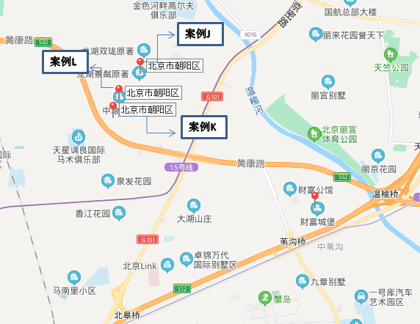

表9：比较因素条件说明及指数表
比较因素 |  | 估价对象 |  | 案例J |  | 案例K |  | 案例L
 |  | —— |  | 景粼原著 |  | 懋源璟禧 |  | 中粮瑞府
交易时间 |  | 2021-2-5 | 100 | 2020-12-29 | 100 | 2021-1-31 | 100 | 2020-1-20 | 100
交易情况 |  | 正常 | 100 | 正常 | 100 | 正常 | 100 | 正常 | 100
权益状况 | 用途 | 住宅 | 100 | 住宅 | 100 | 住宅 | 100 | 住宅 | 100
权益状况 | 土地使用年限（年） | 50-60（含） | 100 | 60-70（含） | 103 | 60-70（含） | 103 | 60-70（含） | 103
权益状况 | 容积率 | 1 | 100 | 1.1 | 97 | 1.3 | 97 | 1.1 | 97
区位状况 | 居住社区成熟度 | 周边有一定数量的居住用地，有远洋LAVIE、龙湖双珑原著、泰禾北京院子等别墅区已建成，居住小区规模较大，居住品质较高，但社区发展完善程度一般，综合评价居住社区成熟度一般。 | 100 | 周边有一定数量的居住用地，有远洋LAVIE、九章别墅、泰禾北京院子等别墅区已建成，居住小区规模较大，居住品质较高，但社区发展完善程度一般，综合评价居住社区成熟度一般。 | 100 | 周边有一定数量的居住用地，有远洋LAVIE、九章别墅、泰禾北京院子等别墅区已建成，居住小区规模较大，居住品质较高，但社区发展完善程度一般，综合评价居住社区成熟度一般。 | 100 | 周边有一定数量的居住用地，有远洋LAVIE、九章别墅、泰禾北京院子等别墅区已建成，居住小区规模较大，居住品质较高，但社区发展完善程度一般，综合评价居住社区成熟度一般。 | 100
区位状况 | 交通便捷度 | 周边路网密集程度一般，邻近机场高速、京平高速，周边道路通达程度一般；有少量公交车通过，如359路、586路等，公共交通情一般，出行便捷度一般，周边停车较便捷，综合评价交通便捷度一般。 | 100 | 周边路网密集程度一般，邻近机场高速、京平高速，周边道路通达程度一般；有少量公交车通过，如359路、586路等，公共交通情一般，出行便捷度一般，周边停车较便捷，综合评价交通便捷度一般。 | 100 | 周边路网密集程度一般，邻近机场高速、京平高速，周边道路通达程度一般；有少量公交车通过，如359路、586路等，公共交通情一般，出行便捷度一般，周边停车较便捷，综合评价交通便捷度一般。 | 100 | 周边路网密集程度一般，邻近机场高速、京平高速，周边道路通达程度一般；有少量公交车通过，如359路、586路等，公共交通情一般，出行便捷度一般，周边停车较便捷，综合评价交通便捷度一般。 | 100
区位状况 | 区域土地利用方向 | 较好 | 100 | 较好 | 100 | 较好 | 100 | 较好 | 100
区位状况 | 自然及人文环境状况 | 所在区域邻近温榆河，临近北京丽宫体育公园、周边有一定数量的高尔夫俱乐部，自然环境较好；附近无人文环境场所；综合评价自然及人文环境状况较好。 | 100 | 所在区域邻近温榆河，临近北京丽宫体育公园、周边有一定数量的高尔夫俱乐部，自然环境较好；附近无人文环境场所；综合评价自然及人文环境状况较好。 | 100 | 所在区域邻近温榆河，临近北京丽宫体育公园、周边有一定数量的高尔夫俱乐部，自然环境较好；附近无人文环境场所；综合评价自然及人文环境状况较好。 | 100 | 所在区域邻近温榆河，临近北京丽宫体育公园、周边有一定数量的高尔夫俱乐部，自然环境较好；附近无人文环境场所；综合评价自然及人文环境状况较好。 | 100
区位状况 | 公共配套设施 | 周边2公里内的公共服务配套设施齐备状况一般，有学校（北京德威英国国际学校）、医院（北京市朝阳区孙河地区苇沟社区卫生服务站）、银行（北京农商银行、北京银行）等公共服务配套，无购物场所，公共服务配套设施情况齐备程度一般。 | 100 | 周边2公里内的公共服务配套设施齐备状况一般，有学校（北京德威英国国际学校）、医院（北京市朝阳区孙河地区苇沟社区卫生服务站）、银行（北京农商银行、北京银行）等公共服务配套，无购物场所，公共服务配套设施情况齐备程度一般。 | 100 | 周边2公里内的公共服务配套设施齐备状况一般，有学校（北京德威英国国际学校）、医院（北京市朝阳区孙河地区苇沟社区卫生服务站）、银行（北京农商银行、北京银行）等公共服务配套，无购物场所，公共服务配套设施情况齐备程度一般。 | 100 | 周边2公里内的公共服务配套设施齐备状况一般，有学校（北京德威英国国际学校）、医院（北京市朝阳区孙河地区苇沟社区卫生服务站）、银行（北京农商银行、北京银行）等公共服务配套，无购物场所，公共服务配套设施情况齐备程度一般。 | 100
区位状况 | 基础设施水平 | 基础设施水平达七通 | 100 | 基础设施水平达七通 | 100 | 基础设施水平达七通 | 100 | 基础设施水平达七通 | 100
实物  状况 | 建筑类型 | 独栋别墅 | 100 | 叠拼别墅 | 94 | 叠拼别墅 | 94 | 独栋别墅 | 100
实物  状况 | 单套建筑面积（㎡） | 1700（套均面积） | 100 | 231 | 104 | 255 | 104 | 471 | 103
实物  状况 | 建筑结构 | 钢混 | 100 | 钢混 | 100 | 钢混 | 100 | 钢混 | 100
实物  状况 | 建筑品质 | 高档 | 100 | 高档 | 100 | 高档 | 100 | 高档 | 100
实物  状况 | 公共部分装修 | 精装 | 100 | 精装 | 100 | 精装 | 100 | 精装 | 100
实物  状况 | 成新度 | 100% | 100 | 95% | 100 | 100% | 100 | 95% | 100
实物  状况 | 物业管理 | 专业 | 100 | 专业 | 100 | 专业 | 100 | 专业 | 100
实物  状况 | 市政基础设施 | 七通 | 100 | 七通 | 100 | 七通 | 100 | 七通 | 100
实物  状况 | 内部装修 | 毛坯 | 100 | 毛坯 | 100 | 毛坯 | 100 | 毛坯 | 100
实物  状况 | 房屋现状 | 现房 | 100 | 现房 | 100 | 期房 | 98 | 现房 | 100
实物  状况 | 是否赠送花园 | 是 | 100 | 否 | 95 | 否 | 95 | 是 | 100

表10：因素修正及调整系数表
比较因素 |  | 案例：J |  | 案例：K |  | 案例：L
交易时间 |  | 100/ | 100 | 100/ | 100 | 100/ | 100
交易情况 |  | 100/ | 100 | 100/ | 100 | 100/ | 100
权益  状况 | 用途 | 100/ | 100 | 100/ | 100 | 100/ | 100
权益  状况 | 土地使用年限 | 100/ | 103 | 100/ | 103 | 100/ | 103
权益  状况 | 容积率 | 100/ | 97 | 100/ | 97 | 100/ | 97
区位状况 | 居住社区成熟度 | 100/ | 100 | 100/ | 100 | 100/ | 100
区位状况 | 交通便捷度 | 100/ | 100 | 100/ | 100 | 100/ | 100
区位状况 | 区域土地利用方向 | 100/ | 100 | 100/ | 100 | 100/ | 100
区位状况 | 自然及人文环境状况 | 100/ | 100 | 100/ | 100 | 100/ | 100
区位状况 | 公共配套设施 | 100/ | 100 | 100/ | 100 | 100/ | 100
区位状况 | 基础设施水平 | 100/ | 100 | 100/ | 100 | 100/ | 100
实物状况 | 建筑类型 | 100/ | 94 | 100/ | 94 | 100/ | 100
实物状况 | 项目建筑规模 | 100/ | 104 | 100/ | 104 | 100/ | 103
实物状况 | 建筑结构 | 100/ | 100 | 100/ | 100 | 100/ | 100
实物状况 | 建筑品质 | 100/ | 100 | 100/ | 100 | 100/ | 100
实物状况 | 公共部分装修 | 100/ | 100 | 100/ | 100 | 100/ | 100
实物状况 | 成新度 | 100/ | 100 | 100/ | 100 | 100/ | 100
实物状况 | 物业管理 | 100/ | 100 | 100/ | 100 | 100/ | 100
实物状况 | 市政基础设施 | 100/ | 100 | 100/ | 100 | 100/ | 100
实物状况 | 内部装修 | 100/ | 100 | 100/ | 100 | 100/ | 100
实物状况 | 房屋现状 | 100/ | 100 | 100/ | 98 | 100/ | 100
实物状况 | 是否赠送花园 | 100/ | 95 | 100/ | 95 | 100/ | 100
独栋别墅用房销售价格（元/平方米） |  | 78877 |  | 76610 |  | 91071
比较价值（元/平方米） |  | 85007 |  | 84249 |  | 88498
本次评估所选取的各可比案例与估价对象相似程度接近；通过前述各因素的修正及调整，各可比案例比较价值差异程度较小。因此，本次评估取三个比较价值的简单算术平均值作为估价对象的最终结果。
独栋别墅楼面单价＝（85007+84249+88498）÷3＝85918（元/平方米）
由于估价对象2中地下仓储用房与地上住宅用房捆绑销售，故本次评估地上地下均取相同的单价水平，则：
独栋别墅比较价值＝85918×（6458.29+3693.65）÷10000＝87223（万元）
（三）估价对象2房地产总价
综合分析以上两种方法测算的结果，采用算术平均法求取估价对象2的房地产价值。则有：
估价对象2房地产价值＝（68390+87223）÷2＝77807（万元）
估价对象2房地产楼面单价＝77807×10000÷10151.94＝76642（元/平方米）

六、估价结果确定
（一）房地产总价
估价对象房地产总价＝估价对象1房地产总价+估价对象2房地产总价
＝295346+77807
＝373153（万元）
（二）估价结果确定
评估专业人员根据估价的目的，按照估价的程序，采用科学的估价方法，在认真分析现有资料的基础上，结合本次评估的特殊要求，通过仔细测算和认真分析各种影响房地产价格的因素，确定估价对象在价值时点的房地产评估价值，详见估价结果一览表。
估价结果一览表
估价方法及结果  估价对象及结果 |  | 测算结果 |  |  | 估价结果
 |  | 比较法 | 假设开发法 | 成本法 | 估价结果
北京市朝阳区康营中街“财富花园”项目部分住宅、地下车库用地出让国有建设用地使用权 | 总价 | 301638 | 289053 | —— | 295346
北京市朝阳区康营中街“财富花园”项目部分住宅、地下车库用地出让国有建设用地使用权 | 单价 | 35971 | 34470 | —— | 35220
北京市朝阳区康营中街“财富花园”项目6套住宅、地下仓储用房房地产 | 总价 | 87223 | —— | 68390 | 77807
北京市朝阳区康营中街“财富花园”项目6套住宅、地下仓储用房房地产 | 单价 | 85918 | —— | 67366 | 76642
汇总评估价值 | 总价 | —— |  |  | 373153

附 件
- 《同意评估函》
- 估价对象所在位置示意图
- 估价对象实地查勘情况和相关照片
- 《北京市国有土地使用权出让合同》及附件[京地出[合]字（2004）第0451号]复印件
- 《房屋所有权证》[X京房权证朝字第700942号]复印件
- 《建设工程规划许可证》及附件[2009规（朝）建字0115号]复印件
- 《关于朝阳区康营中街9号院68号楼（B17）抵押分摊土地说明》复印件
- 《规划技术指标表》复印件
- 《情况说明》
- 不动产权利人《营业执照（副本）》复印件
- 房地产估价机构《营业执照（副本）》复印件
- 房地产估价机构估价资质证书复印件
- 评估专业人员执业证书复印件

